《淮北市城市更新暂行办法》
决策实施后评估报告

委托单位： | 淮北市住房和城乡建设局
编制单位： | 安徽相皖国泰风险管理咨询有限公司
编制时间： | 二〇二五年四月

《淮北市城市更新暂行办法》
决策实施后评估报告

技术负责人：张 峰
项目负责人：王 波
报告编制人：王 波 梁朝阳
苗俊美 邵凯文
周 欣
徐 号
报告审定人：张 峰

编制单位：安徽相皖国泰风险管理咨询有限公司

前 言
2023年4月12日，淮北市人民政府办公室发布《淮北市城市更新暂行办法》（淮政办〔2023〕6号），自2023年5月12日起施行，有效期2年。目前《暂行办法》有效期即将届满，为了全面评估实施成效，总结实施经验，进一步提升决策科学性、民主性、合法性，根据《重大行政决策程序暂行条例》《安徽省重大行政决策程序规定》《淮北市人民政府重大行政决策实施情况跟踪反馈与后评估暂行办法》等相关规定，受淮北市住房和城乡建设局城乡建设管理处委托，我单位开展了《淮北市城市更新暂行办法》（淮政办〔2023〕6号）决策实施后评估工作。
本次评估活动在全面收集信息、深入调查研究和广泛听取群众和相关单位意见的基础上，对《暂行办法》的合法性、合理性、协调性、操作性、实效性、规范性等方面作了充分的评估论证，形成本报告。

安徽相皖国泰风险管理咨询有限公司
2025年4月28日

目 录
1 后评估对象 1
1.1 概况 1
1.2 决策背景 3
1.3 决策执行基本情况 5
2 后评估基本情况 14
2.1 后评估依据 14
2.2 后评估准备阶段 15
2.3 后评估实施阶段 20
2.4 后评估形成结论阶段 20
3 调研成果 21
3.1 实地调研 21
3.2 问卷调查 26
3.3 征求意见座谈会 35
3.4 舆情分析 38
4 后评估内容 39
4.1 合法性评估 40
4.2 合理性评估 41
4.3 协调性评估 43
4.4 操作性评估 45
4.5 实效性评估 47
4.6 规范性评估 49
5 决策实施存在问题及建议 51
5.1 存在的问题 51
5.2 意见建议 52
6 评估结论 54
7 报告论证情况 55
附 件 58

1 后评估对象

1.1 概况
一、后评估对象：《淮北市城市更新暂行办法》（淮政办〔2023〕6号）（以下简称《暂行办法》）
二、决策主体：淮北市人民政府
三、决策目标：对已建成区域（包括旧工业区、旧商业区、旧住宅区、城中村等）及城市重点区域内城市空间形态和功能进行整治、改善、优化，实行“留、改、拆、建”并举的更新模式，实现房屋使用、市政设施、公建配套、城市生态修复、城市风貌塑造、新产业新业态融合发展等全面完善，产业结构、环境品质、文化传承、教育科技、商业业态等方面的全面提升。
四、主要内容
《暂行办法》包含“总则、工作机制、规划与计划、项目实施、资金筹措、支持政策、附则”七章内容，共三十四条。
第一章“总则”。主要指出《暂行办法》适用于我市建成区范围，明确城市更新是对已建成区域和城市重点区域内的空间形态和功能进行整治、改善、优化，实行“留、改、拆、建”并举的更新模式及“生态优先、产业融合；少拆多改、注重传承；政府引导、区级实施、市场运作；尊重公众意愿，持续推进实施”的工作原则。
第二章“工作机制”。主要介绍我市城市更新行动领导小组职责，规定各区政府是本辖区内城市更新改造工作的责任主体。明确市住房城乡建设部门和各相关部门职责，专家咨询和公众参与机制等。
第三章“规划与计划”。明确城市更新专项规划、单元片区更新方案、项目库、计划编制、管理要求等。
第四章“项目实施”。明确项目实施主体责任，实施方案的编制内容，要求相关部门按照“放管服”改革和优化营商环境的要求，城市更新项目的立项、用地、规划、施工许可等审批，要进一步简化材料、优化环节，要严守国家和省市相关规定，防止大拆大建。
第五章“资金筹措”。明确城市更新资金的多渠道来源和利用，指出城市更新的资金来源具体包括：“各级财政资金、金融机构融资、市场主体投资、土地使用权人和房屋所有权人自筹资金和其他资金等”，财政部门负责城市更新项目债务风险管理工作。鼓励金融机构支持城市更新项目，以满足城市更新的资金需求。
第六章“支持政策”。在国家、省、市现有政策基础上，通过政策组合和优化，明确土地、规划、不动产登记、征收安置、税费等方面的支持政策，更好地服务于城市更新项目推进。
第七章“附则”。对责任追究、考核机制和实施时间进行明确，指出《暂行办法》自2023年5月12日起施行，有效期两年。
- 创新举措
一是坚持“留改拆”并举，科学确定城市更新内容。城市更新工作注重对城市空间形态和功能进行保护、整治、改善、优化，补齐城市基础设施和公共服务设施短板，完善城市空间结构，改善城市人居环境，塑造城市特色风貌。
二是提出土地、规划等支持政策。创新土地供应政策，根据城市更新地块具体情况，除法律规定必须采取招标、拍卖、挂牌方式出让的，经市政府同意，可以采取协议出让方式供应土地。
- 实施保障：包括加强组织领导、压实工作责任、强化规划引领、完善制度供给、创新融资机制、坚持系统推进、加强项目调度等七个方面。

1.2 决策背景

1.2.1 决策背景
2019年12月，中央经济工作会议首次强调了“城市更新”这一概念，2020年党的十九届五中全会通过的《中共中央关于制定国民经济和社会发展第十四个五年规划和二〇三五年远景目标的建议》明确提出实施城市更新行动。2021年10月，安徽省人民政府办公厅发布《关于实施城市更新行动推动城市高质量发展实施方案》（皖政办﹝2021﹞13号），提出各市、县人民政府要落实主体责任，加快形成一整套与城市更新相适应的体制机制和政策体系。2021年12月，淮北市人民政府办公室发布《淮北市城市更新行动实施方案》，明确了淮北市城市更新工作目标及主要任务。
为进一步完善淮北市城市更新工作的制度体系，规范城市更新业务行为，明确操作流程和支持政策，《淮北市城市更新暂行办法》（淮政办〔2023〕6号）于2023年印发施行。此后国家、省相继出台了一系列政策文件，对城市更新中的规划编制、管理职责、实施机制、政策支持等提出了新要求，近年来，我市对城区的规划建设管理机制进行了优化调整。为深入做好落实城市更新目标任务，对《暂行办法》实施情况及成效进行评估。

1.2.2 文件出台过程
2022年11月淮北市住房和城乡建设局组织启动《暂行办法》起草编制工作，2022年12月前往先进地市调研借鉴经验，形成《暂行办法》初稿。
2022年12月29日至2023年1月29日在市住房城乡建设局网站公开征求意见，同时书面征求全市24家相关单位意见。2月10日，市住房城乡建设局组织召开专家论证会，专家组一致同意通过《暂行办法（送审稿）》，组织开展风险评估，于2月14日向市委政法委进行备案。3月17日，市政府副秘书长霍士启主持召开征求意见会议，经讨论后修改完善形成《暂行办法（送审稿）》。
2023年3月14日，通过市司法局合法性审查。
2023年3月29日，市政府第17次常务会议审议通过了《暂行办法（送审稿）》，最终以政府文件形式印发施行。

1.3 决策执行基本情况
- 城市更新工作组织情况
（一）工作统筹协调
2023年3月成立由市长担任组长的市城市更新行动领导小组，成员单位覆盖市发改、市财政、市规划、县区政府等25家单位，统筹协调推进全市城市更新工作。2023年上半年，一县三区政府均成立县区城市更新工作领导小组，统筹协调实施城市更新项目。
2024年8月，成立由市长任组长的城市功能品质活力提升领导小组，设立由市发展改革委、市住建局“双牵头”的领导小组办公室，成立两个专班。
2024年11月，成立淮北市城市更新工作专班，成员单位包括市发改、财政、规划、住建等36家单位或部门。
（二）管理机构设立
为进一步完善城市更新相关管理职能，经市政府编办批准同意，市住建局下属市城乡建设管理处设立了城市更新科，落实人员编制，负责全市城市更新政策研究、统筹推进、监督指导等工作。
（三）试点示范开展
2024年8月，市住建局结合省政府2024年城市功能品质活力提升重点工作任务和我市城市更新行动，制定并出台市住建局《推进城市功能品质活力提升工作有关要点》，包括城市燃气管道等老化更新、保障性住房、购房优惠政策、城市生命线安全工程建设、“皖美红色物业”推进工作、绿色建筑高质量发展、城市园林绿化提升、城市停车功能提升8项重点工作（5项省厅重点任务+3项本地拓展任务）。
（四）政策法规出台及规划编制情况
2023年4月，我市印发出台《淮北市城市更新暂行办法》（淮政办〔2023〕6号），明确城市更新的工作机制、规划与计划、项目实施、资金筹措等制度要求，提出相关支持政策。2023年5月，以淮北市城市更新领导小组名义印发出台《淮北市城市更新行动领导小组议事规则》（淮更新〔2023〕1号），通过建立定期议事制度协调推进城市更新工作遇到的困难问题，形成上下协同、一体推进的工作机制。印发《淮北市排水许可证审批办理及批后监督管理实施办法》，确保城市排水设施安全稳定运行；出台《淮北市城市道路和绿地挖掘占用管理办法》，精细养护市政设施；编制《淮北市住宅小区物业管理条例》，规范物业管理活动；印发《淮北市市区房屋征收房票安置办法（试行）》（淮政办〔2024〕18号），进一步完善住宅房屋征收补偿安置方式。
印发《淮北市2023年老旧小区改造工作实施方案》《关于进一步加强城镇老旧小区改造住宅专项维修资金管理工作的通知》《城镇老旧小区改造工程质量安全抽查巡查制度》《关于加强老旧小区改造质量回访、保修及质量问题投诉、纠纷协调处理工作的通知》《淮北市住宅设计品质提升指引》《淮北市房地产融资协调机制工作指引》《淮北市工程建设项目评定分离的指导意见（试行）》等技术标准文件。开展《淮北市城市更新技术导则》《淮北市口袋公园建设规划》《淮北市口袋公园技术导则》等规范文件编制。
2024年3月，我市出台《淮北市城市更新专项规划》，明确更新目标，制定更新行动计划，提出分区更新指引，并建立近期重点项目库等内容，规范城市更新项目计划和实施工作。
（五）城市更新行动宣传推广
淮北市积极开展城市更新行动宣传推广工作，不定期在市住建局官网、淮北发布等媒体渠道进行城市更新信息发布。2023年多篇城市更新工作信息在市政务信息平台进行了发布。市住建局向省厅提供城市更新宣传信息稿件3篇。《安徽淮北“四力”并提 稳步推进城市更新》等城市更新做法经验信息近期在《中国建设报》平台发布。
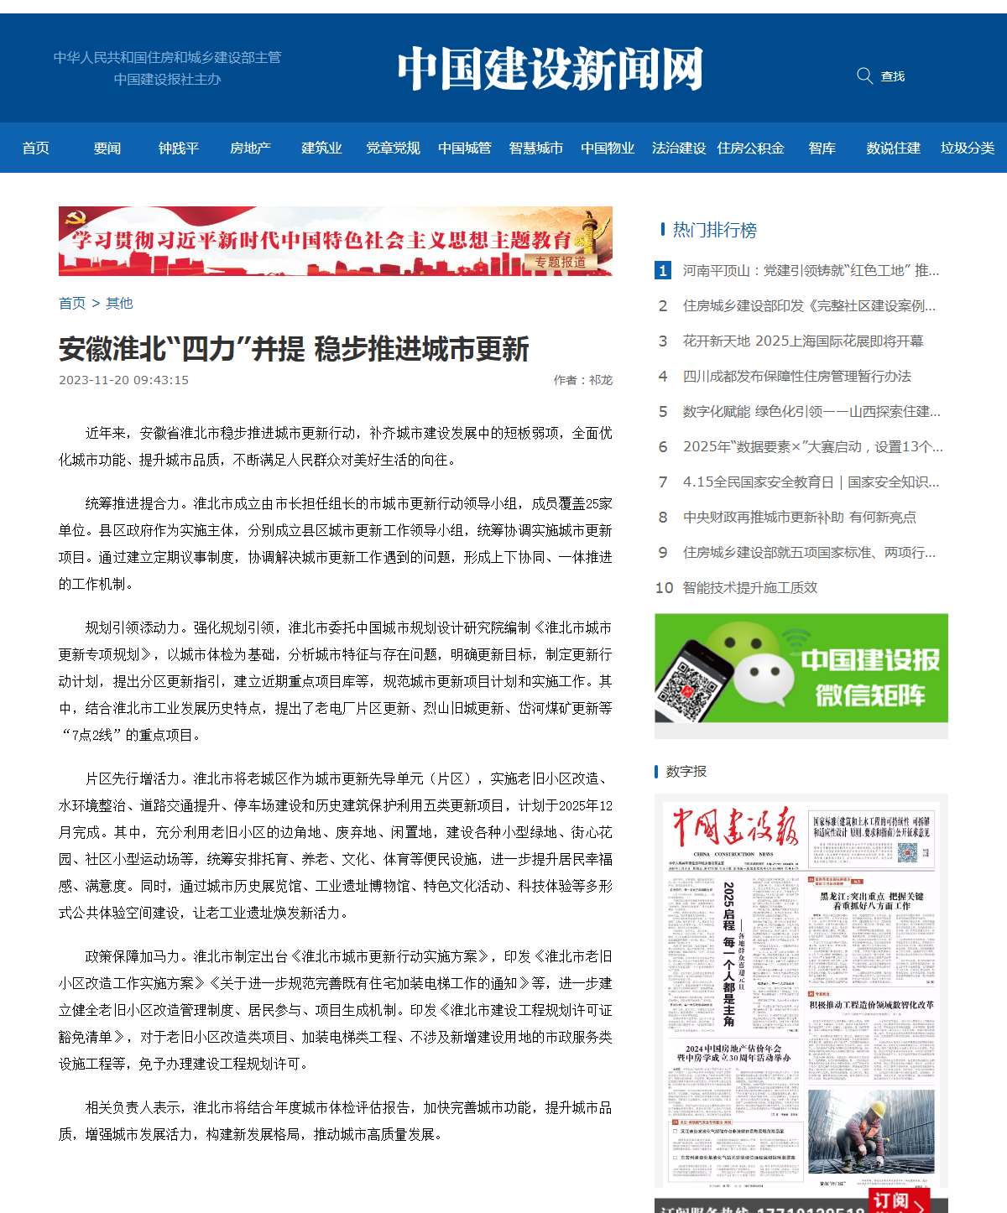
图1-1 网络截图

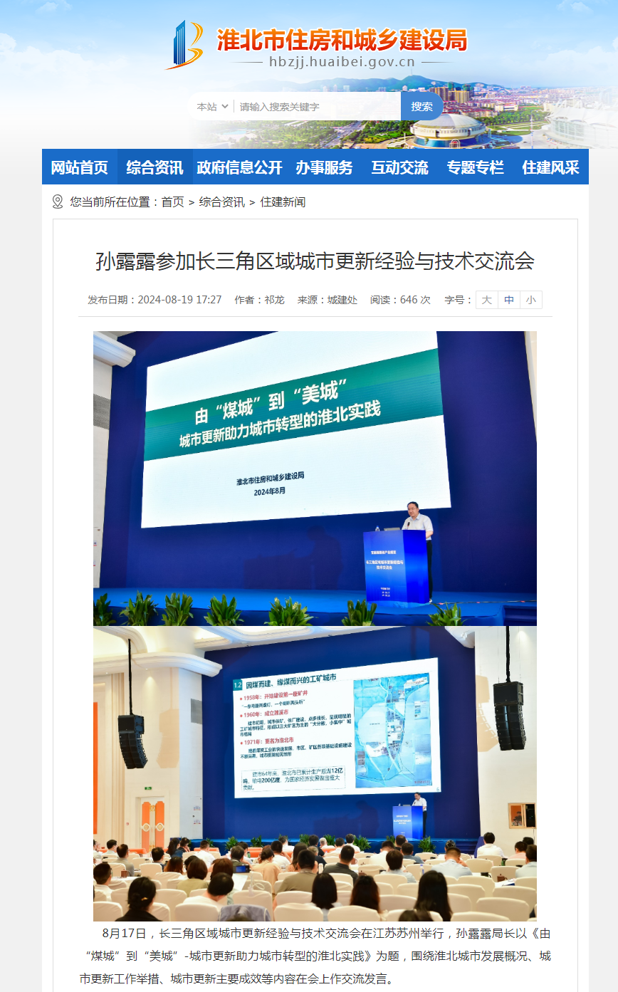
图1-2 网络截图
2024年8月，市政府举办全市第二十六期“淮北大讲堂”，邀请中国城市规划设计研究院教授就“以精准体检促进城市功能品质活力提升”主题进行培训；安徽地平线建筑设计公司专家介绍城市功能品质活力提升项目案例。2024年8月，市住建局参加长三角区域城市更新经验与技术交流会，会议上就《由“煤城”到“美城”-以城市更新助力城市转型的淮北经验》主题交流发言。总结我市煤炭、电力等工业遗址改造利用经验做法，总结啤酒厂旧址、老电厂旧址城市更新改造案例，其中啤酒厂文创街区项目案例在省城市功能品质活力提升工作专报（第16期）公布推广。
（六）公众参与情况
坚持“微改造”的城市更新理念，持续开展老旧小区改造业主“面对面”活动，公开选聘义务监督员199名，共同监督老旧小区改造工作。
发布淮北市“口袋公园”“有奖征名”和“城市停车功能提升专项行动知晓率和满意度调查”等问计于民活动，针对城市建设热点，2024年累计发布6期“问计于民”问卷调查，收集城市建设类整改建议近1000余条，并逐条落实整改。
常态化开展“物业开放日”“综合执法服务进小区”等活动，严格落实“一箱二牌三栏”物业服务事项公开公示，发布物业服务项目“红黑榜”，回应群众关切。
- 城市更新项目实施情况
（一）城市体检
为统筹实施城市更新行动，推动建设没有“城市病”的城市，我市坚持问题导向，落实全周期体检制度，建立城市定期体检机制。“十四五”期间坚持“一年一体检、五年一评估”，2021年起全面开展三区和濉溪县城市体检全覆盖。
2024年，我市聚焦住房、小区（社区）、街区、城区（城市）4个层面，设置71+2项必检指标+自选特色指标（淮北市特色指标2项：再生水利用率和采煤塌陷区治理率），采取第三方体检和社会满意度调查相结合的方式，精准查找城市病，提出对策建议，形成年度城市体检报告成果，并按期报送省住建厅和全国城市体检平台。
（二）各类项目实施情况
2023年淮北市推进实施城市更新相关项目共37个，其中计划年底前建设完成27个，跨年度在建10个，截至年底年度完成投资总额约7.35亿元，其中政府性投资约2.85亿元，非政府性投资约4.5亿元。
2024年淮北市推进实施城市更新相关项目共35个。截至年底年度完成投资总额约13.8亿元，其中政府性投资约5.1亿元，非政府性投资约8.7亿元。
2023年、2024年度具体实施的城市更新项目如表1-1。

表1-1 城市更新项目实施情况
序号 | 项目类别 | 2023年度 | 2024年度
1 | 既有建筑更新改造类 | 淮北市体育中学校舍危房改扩建项目 | 精神卫生康复福利中心工程项目、淮北市老汽车站改造项目
2 | 城镇老旧小区改造类 | 全市老旧小区改造
3 | 完整社区建设类 | 相山区黎苑新村完整社区建设 | -
4 | 活力街区打造类 | 老电厂工业遗址改扩建项目
4 | 活力街区打造类 | - | 相山区文创街区项目
5 | 城市功能完善类 | 淮北市中医医院中西医结合综合楼项目
5 | 城市功能完善类 | 淮北市疾病预防控制中心工程项目
5 | 城市功能完善类 | 淮北市全民健身中心项目
5 | 城市功能完善类 | 一实小、二中南湖校区
5 | 城市功能完善类 | “书香淮北”城市书房市级示范项目
5 | 城市功能完善类 | 市委党校二期工程 | 淮北实验学校扩建项目、泉山路综合体育公园项目、体育中心场馆更新改造提升项目、淮北站铁路沿线体育公园项目
6 | 基础设施更新改造类 | 城市燃气、供水、排水管道老化更新改造项目、市政设施提升项目、路口渠化改造项目、外环路等路灯安装项目、14处停车场建设改造 | 城市内涝治理工程、烈青路青谷路泵站扩容除臭工程、职教园区排涝泵站建设、城市桥梁大修工程、老旧小区泵房提升建设、骏驰路、瑞骑路、路口渠化畅通及慢行系统完善项目、城市排水管网提升、供水、排水管道老化更新改造项目、淮北站交通环境整体规划提升
7 | 生态修复类 | 口袋公园建设及绿地改造提升
7 | 生态修复类 | - | 三湖公园景观改造提升、杜集区采煤沉陷区朔西湖环境治理、石质山场提质增效
8 | 历史文化保护传承类 | 淮北市本级历史建筑保护图则编制、煤海之子口袋公园改造建设、烈山区军王村解放战争后方医院旧址活化利用、“书香淮北”城市书房市级示范项目 | 淮北市历史地段普查认定项目
9 | 其他类 | - | 城市节水信息化应用场景、城市运行管理服务平台一期、城市生命线安全工程二期、城市停车场建设

其中，城镇老旧小区改造类具体情况：根据相关数据，淮北市相山区、杜集区、烈山区2023年合计改造老旧小区46个，惠及居民18229户，建筑面积约为151万平方米；2024年合计改造老旧小区63个，惠及居民31034户，建筑面积约为245万平方米。

2 后评估基本情况

2.1 后评估依据
一、相关法律法规
- 《中华人民共和国民法典》（国家主席令第四十五号）
- 《中华人民共和国城乡规划法》（2019修正）
- 《中华人民共和国土地管理法》（2019修正）
二、后评估相关依据
- 《重大行政决策程序暂行条例》（国务院令第713号）
- 《安徽省政府立法后评估办法》（皖府法〔2011〕52号）
- 《安徽省重大行政决策程序规定》（省政府令第300号）
- 《淮北市人民政府重大行政决策实施情况跟踪反馈与后评估暂行办法》（淮政办秘〔2023〕28号）
- 《淮北市司法局关于开展市政府行政规范性文件执行后评估工作的提示函》（2025年3月5日）
三、城市更新相关政策文件
- 《国务院办公厅关于全面推进城镇老旧小区改造工作的指导意见》（国办发〔2020〕23号）
- 《住房和城乡建设部关于在实施城市更新行动中防止大拆大建问题的通知》（建科〔2021〕63号）
- 《关于实施城市更新行动推动城市高质量发展实施方案》（皖政办〔2021〕13号）
- 《支持城市更新的规划与土地政策指引（2023版）》
- 《淮北市城市更新行动实施方案》淮政办〔2021〕32号
- 《关于推进城市功能品质活力提升行动深入开展城市更新工作的若干措施》（建城〔2024〕121号）
- 《淮北市城市地下管线管理办法》（2023年发布）
四、相关规划
- 《淮北市国土空间总体规划（2021-2035年）》
- 《淮北市城市更新专项规划》
五、其他资料
- 《淮北市2024年度城市体检报告》
- 委托单位提供的其它资料

2.2 后评估准备阶段

2.2.1 成立评估小组
评估主体：淮北市住房和城乡建设局
评估方式：委托第三方专业机构评估。接受委托的第三方机构为：安徽相皖国泰风险管理咨询有限公司。
评估小组由评估主体与评估机构共同组成。

2.2.2 制定评估方案
一、评估目的
全面调查、评估《淮北市城市更新暂行办法》（淮政办〔2023〕6号）执行情况，分析论证决策的执行结果与决策的制定目的相符性，决策实施的成本、效益，社会公众和利益相关方的评价意见，决策实施与经济社会发展的符合程度，决策执行带来的近期效益和长远影响，主要经验、教训、措施和建议等。
二、评估标准
依据《安徽省政府立法后评估办法》（皖府法﹙2011﹞52号），此次后评估标准为：合法性、合理性、协调性、操作性、实效性、规范性。
三、评估方法
本次后评估采取文献法、观察法、访谈法、问卷法、座谈法、舆情分析法等方式方法开展调查。
（一）文献法。对于评估事项与上位法律法规、政策的符合性分析，主要是通过收集、查阅相关文案资料来进行，即采用文献法。
（二）观察法。进行实地踏勘，通过直观或辅助设备观察，了解实施地现状及周边环境、可能受影响的个体、企事业单位、社会团体、组织等情况。
（三）访谈法。对于各级党政部门、基层政府和基层组织、企事业单位的调查采用半结构式访谈法。设计访谈提纲，实地走访相关单位和个人，了解其对决策事项实施的态度和意见。对于部分特殊调查对象，评估单位采用电话访谈、咨询知情人等方式了解其态度。
（四）问卷法。通过问卷调查的方式了解利益相关者对于调查事项的知晓情况、影响预期、接纳态度、意见建议等。在文案资料研究、现场踏勘的基础上，设计半封闭、自填式调查问卷，邀请利益相关者自愿参与问卷调查，经过回收、审核、统计、分析等程序，获取被调查人整体意见和诉求。
（五）座谈法。邀请主管部门、群众代表、人大代表、政协委员、基层组织、社会组织等集中召开座谈会，集中交流讨论，探讨决策实施产生的社会影响及对决策事项的意见建议。
（六）舆情分析法。收集主流媒体关于评估事项的相关报道、公众评论信息等，通过综合梳理分析，了解主流媒体及社会公众对于评估事项的意见建议、整体态度、网络舆论导向及影响。
四、评估经费
委托方与受托方签订技术服务合同，前期工作经费由第三方评估机构保障。

2.2.3 制定调查提纲
通过对《暂行办法》进行学习研究，归纳需要评估的主要项目和重点问题，针对相关问题确定了后评估调研提纲。
- 《暂行办法》实施期间上位法律法规政策依据是否修订，是否新发布相关政策法规，与上位法规政策是否抵触；
- 《暂行办法》关于城市更新项目的规划、计划、实施程序是否合理、高效；
- 城市更新项目实施过程中公众参与是否充分、监督的渠道是否畅通；
- 目前已经实施的城市更新项目是否有必要，群众对于项目选择是否认可；
- 《暂行办法》执行中是否能够维护社会各方的合法权益；
- 《暂行办法》是否有利于保障淮北市城市更新项目顺利实施；
- 实施更新区域人居宜业环境是否有所改善；
- 社会公众对《暂行办法》整体实施效果的满意度；
- 关于《暂行办法》实施的经验、教训、意见、建议，城市更新中还需要解决哪些实际问题；
- 关于《暂行办法》条文修订的具体建议与意见。

2.2.4 设计调查问卷
围绕调查提纲，针对社会公众设计调查问卷，内容包括：调查对象个人信息、评估概况、公众参与、实施程序、实施效果、提升建议、整体满意度等，并设计开放性问题，广泛征求意见建议，见图2-1。

2.2.5 其他后评估准备工作
制定调查计划，确定调查范围、对象、方式、时机等，准备后评估所需的相关材料和设备设施，全员培训部署调查方案，强调调查要点等。

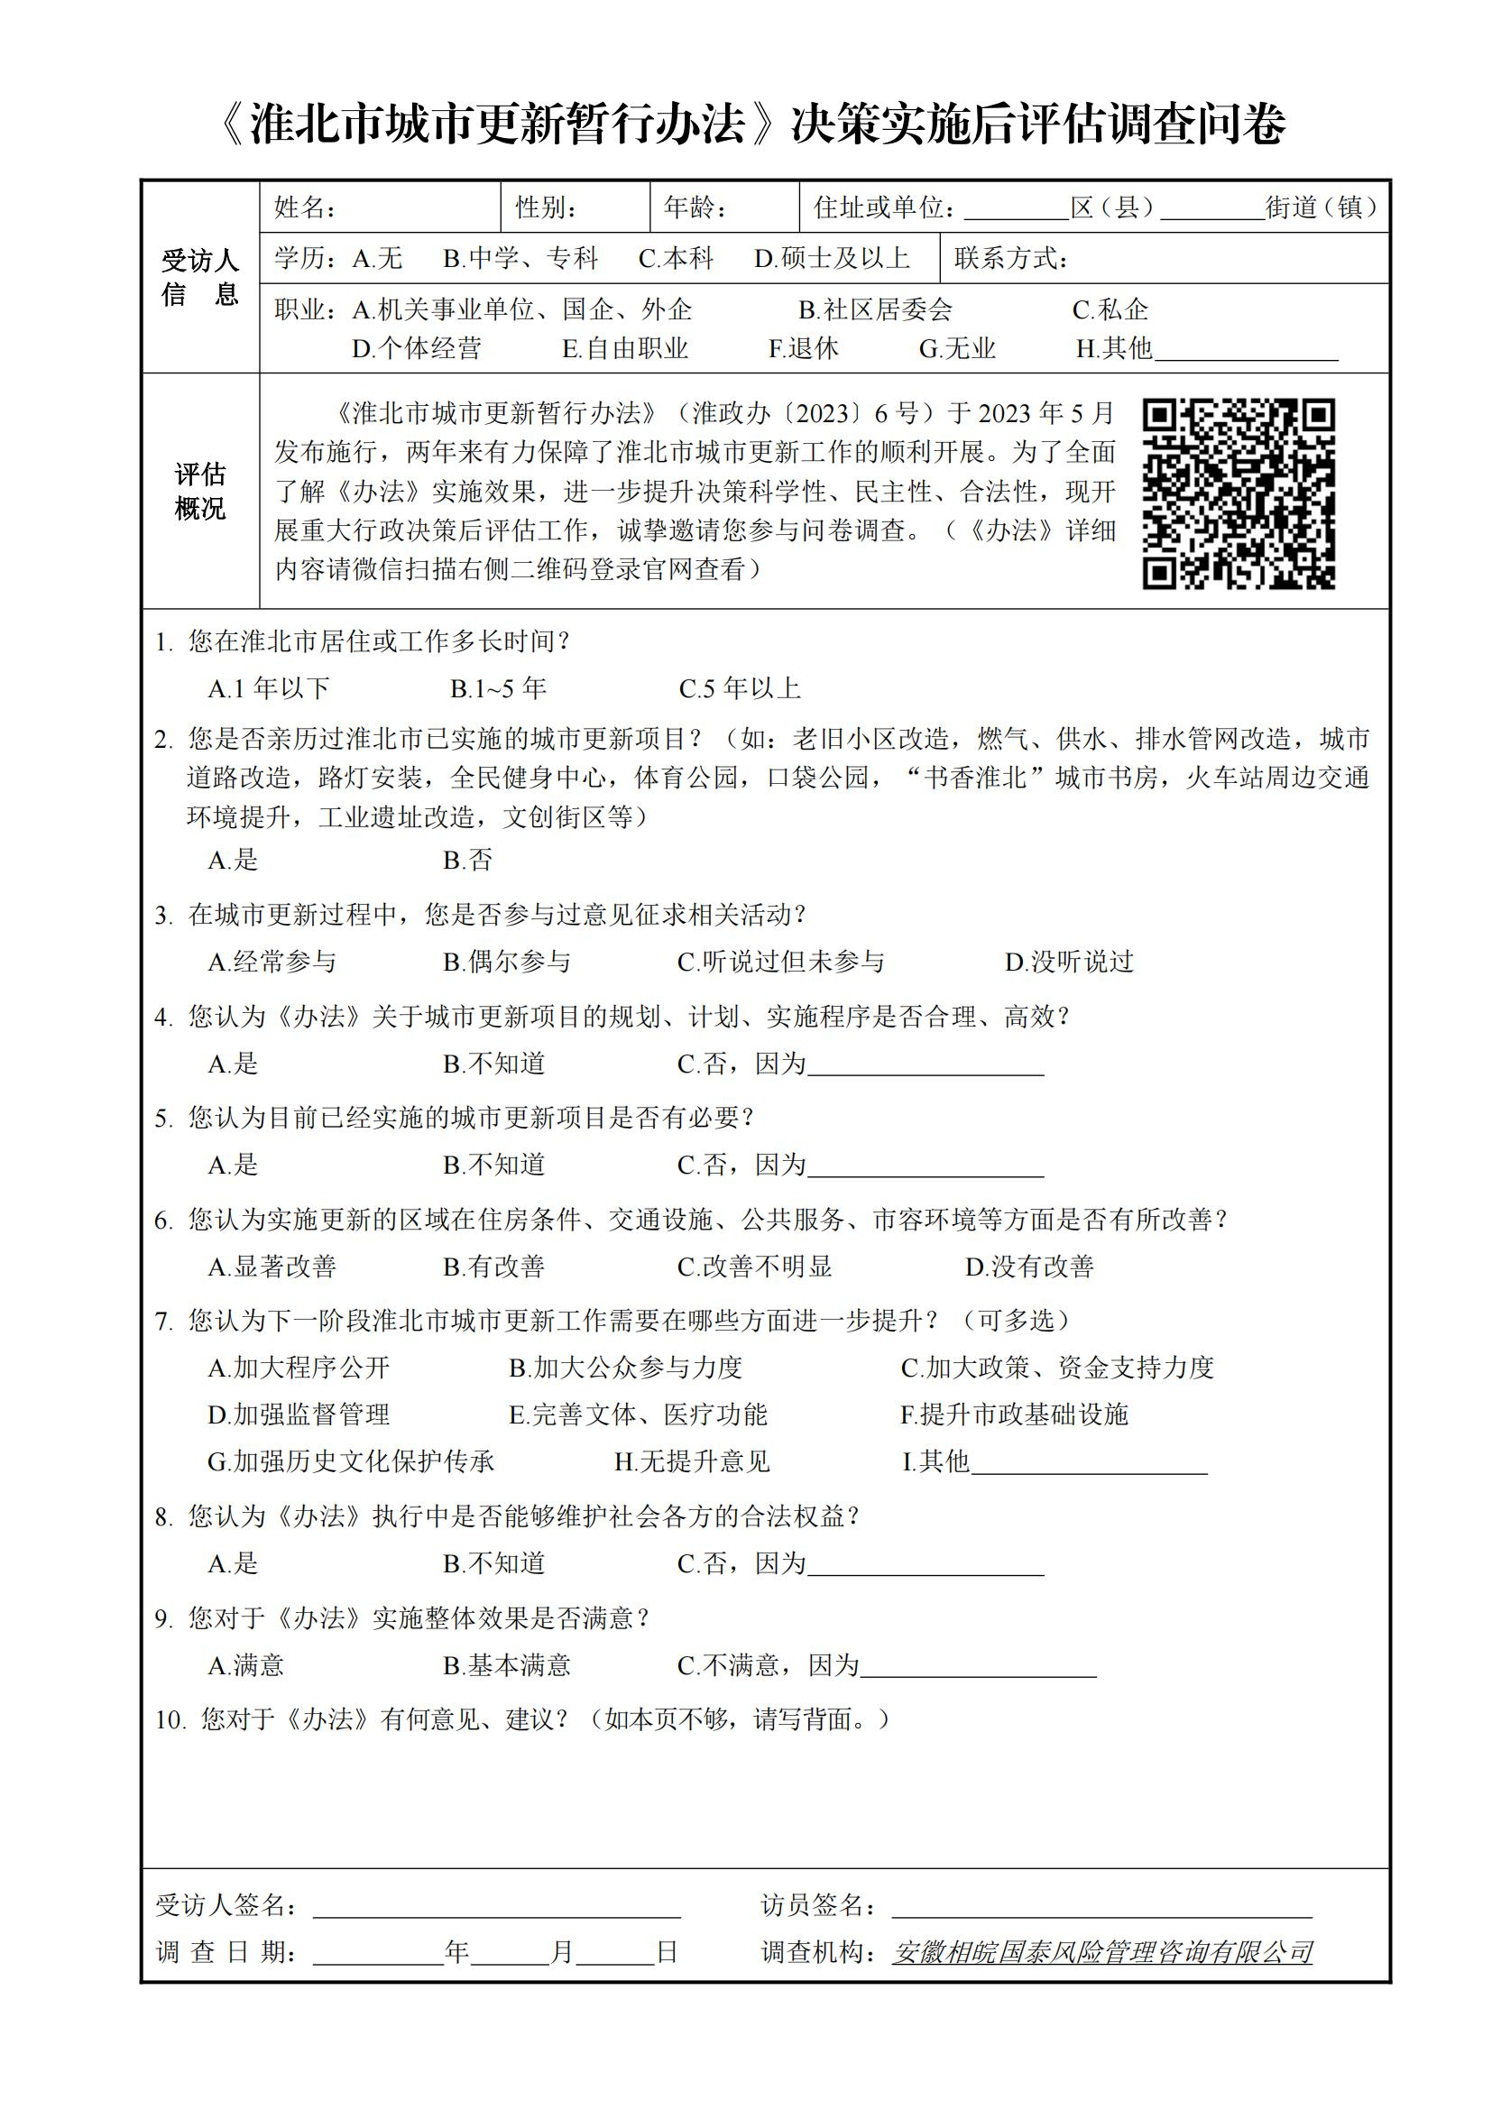
图2-1 决策实施后评估调查问卷

2.3 后评估实施阶段
后评估实施阶段主要开展以下工作：
一、通过各种形式收集《暂行办法》实施前后的相关信息，归纳基本情况；
二、广泛开展走访调查、问卷调查、实地调研、召开座谈会等工作充分听取意见；（详见第三章 调研成果）
三、对收集的信息资料和征集的意见进行分析，得出初步结论。

2.4 后评估形成结论阶段
结论形成阶段主要开展以下工作：
一、起草跟踪反馈与后评估报告；
二、组织有关专家对跟踪反馈与后评估报告进行论证；
三、正式形成跟踪反馈与后评估报告。

3 调研成果
2025年4月下旬，评估单位通过实地调研、问卷调查、座谈会、舆情分析等形式广泛开展了决策实施效果调查工作，充分听取了利益相关者意见和诉求。调查期间走访政府部门、基层组织、企事业相关单位共计23家，完成有效公众调查问卷282份，其中现场问卷174份，网络问卷108份。

3.1 实地调研
为了充分做好基础调研工作，评估小组按照《暂行办法》规定的职责分工和涉及利益相关方，走访了《暂行办法》适用范围内区级住建部门，城市更新项目工作开展较多的街道、社区等。
本次调查共计走访相关单位23家，其中：区政府住建部门3家、街道办7家、社区居委会13家。走访单位见表3-1，走访现场见图3-1，附件5，访谈记录见附件6。
受访单位均对《暂行办法》实施对城市更新带来的推动作用和意义表示了肯定，并对实际工作开展过程中遇到的问题提出宝贵意见和建议。相山区相南街道办建议老旧小区改造能把屋面维修纳入进去，提前做好项目资金准备；部分社区建议多解决居民急愁的问题，加强改造后的维护；部分社区指出了属地政府参与度低、改造项目空间功能统筹不足，具体项目如火车站周边道路改造提升效果不明显等问题。杜集区住建局建议拓宽融资渠道、加强多方协调、加强后期管养；高岳街道办建议加强地下管网统筹建设，做到建管并重。烈山区杨庄街道办建议在《暂行办法》中明确国土规划依据，实施中统筹考虑土地性质及出让方式。
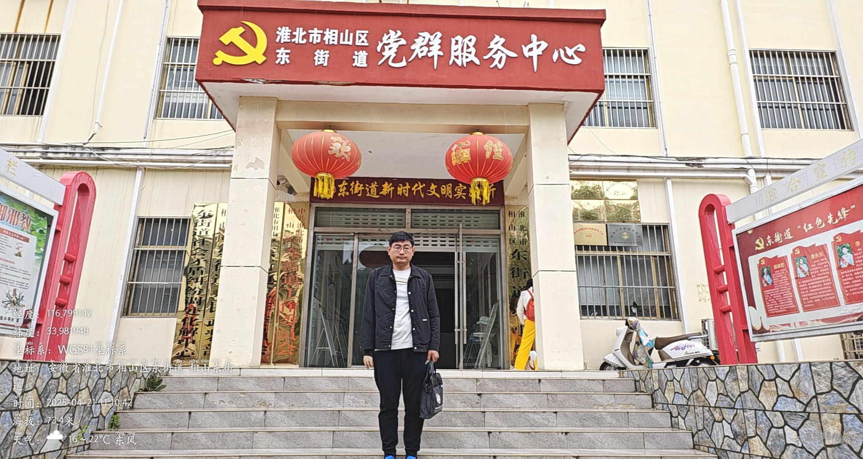
图3-1 走访调查（示例）

表3-1 实地走访单位及反馈意见一览表
序号 | 单位 | 受访人 | 职务 | 电话 | 访谈意见
1 | 淮北市相山区住房和城乡建设局 | 侯勤才 | 工程师 | 0561-2339600 | 无意见。
2 | 淮北市杜集区住房和城乡建设局 | 张翼飞 | 城建办主任 | 18156176800 | - 建议市级统筹，加大财政支持力度，拓宽融资渠道，引进社会资本注入，激发区域发展活力。  - 加强城市更新过程中多方协调，避免出现反复施工，交叉施工，反复开挖情况。  - 加强后期建后管养，例如部分老旧小区改造建后管养不到位，造成设备长期闲置，管扩不到位情况。
3 | 淮北市烈山区住房和城乡建设局 | 赵忠 | 副局长 | 13355613996 | 无意见。
4 | 淮北市相山区东街道办事处 | 梁卫华 | 副主任 | 0561-3056216 | 《暂行办法》有利于推动老旧小区改造城市更新，改善人居环境，提升群众获得感、幸福感。项目规划、施工合理高效。
5 | 淮北市相山区西街道办事处 | 许卫东 | 工作人员 | 19156196079 | 无意见。
6 | 淮北市相山区相南街道办事处 | 刘加连 | 人大工委主任 | 13615615181 | - 在城市更新工作中，特别是老旧小区改造能把屋面维修纳入进去，有利于解决老百姓的急难愁盼的问题，提高居民的幸福感。  - 城市更新前一定要筹备好项目资金，不然的话施工单位无力承担垫付的资金，就会影响工程进度和施工质量。
7 | 淮北市相山区任圩街道办事处 | 张朝阳 | 公共管理办主任 | 13965869561 | 无意见。
8 | 淮北市高岳街道办事处 | 王庆松 | 人大工委主任 | 13965863650 | 需要统筹地下管网建设，完善后期设施管养资金和责任，做到建管并重。
9 | 淮北市杜集区矿山集街道办事处 | 朱兵 | 主任 | 13909617530 | 无意见。
10 | 淮北市烈山区杨庄街道办事处 | 徐丹丹 | 主任 | 17356107595 | 建议在办法中明确国土规划依据，城市更新是有技术指标的配套，实施中统筹考虑土地性质及出让方式，让更好的项目能落地实施。
11 | 淮北市相山区西街道安康社区居委会 | 王琪 | 副书记 | 0561-3895068 | 无意见。
12 | 淮北市相山区西街道鹰山社区居委会 | 薛杰 | 党总支副书记 | 15905618383 | 希望接下来2025年老旧小区改造中，多解决居民群众想改造的，对生活带来不便的问题，例如屋面防水、雨污分流，辖区内统筹规划车位等问题。
13 | 淮北市相山区东街道闸河社区居委会 | 李晨 | 副主任 | 0561-3023882 | 《暂行办法》的执行有利于改善居民居住环境，希望能够加强改造后的维护，明确责任部门，保障维护资金，让改造的成果能够更好惠及居民。
14 | 淮北市相山区东街道铁路社区居委会 | 王敏 | 党总支副书记 | 0561-3056260 | 无意见。
15 | 淮北市相山区相南街道黎苑社区居委会 | 黄伟伟 | 副书记 | 18956162266 | 改造后重点管养，施工单位质量把关，细节要做好，施工过程中要减少对居民的影响。地下管网工程审核要严格。
16 | 淮北市相山区相南街道桓谭社区居委会 | 益岩岩 | 副主任 | 0561-2998662 | 火车站周边道路改造存在交通问题，效果不明显。
17 | 淮北市相山区任圩街道红星社区居委会 | 余素红 | 社区书记 | 13856154055 | 城市更新能有效改善人居环境，取得一定的成绩，但也存在一些问题，如政府参与度低，很多居民不配合与施工方协调沟通难，空间功能统筹不足，导致整体功能完善有限。
18 | 淮北市相山区任圩街道南湖社区居委会 | 杨沙沙 | 居委委员 | 18056173661 | 无意见。
19 | 淮北市高岳街道办事处高岳社区居委会 | 刘雷 | 书记 | 15055085730 | 无意见。
20 | 淮北市高岳街道办事处岱河社区居委会 | 葛丹丹 | 书记 | 15056175835 | 无意见。
21 | 淮北市杜集区矿山集街道双龙社区居委会 | 赵明明 | 党总支副书记 | 18756166668 | 无意见。
22 | 淮北市烈山区杨庄街道淮选社区居委会 | 张强 | 副书记 | 15805611280 | 雨污管网，小区大环境治理。
23 | 淮北市烈山区杨庄街道铁运社区居委会 | 任婉婉 | 副书记 | 15715610258 | 无。

3.2 问卷调查
为了进一步了解广大市民对于淮北市城市更新《暂行办法》及项目实施效果满意度，政策落实过程中存在的问题及意见建议等，2025年4月21日至22日，评估单位采用现场调查与网络推送相结合的方式，开展了问卷调查工作。现场调查问卷与网络调查问卷内容设计一致。
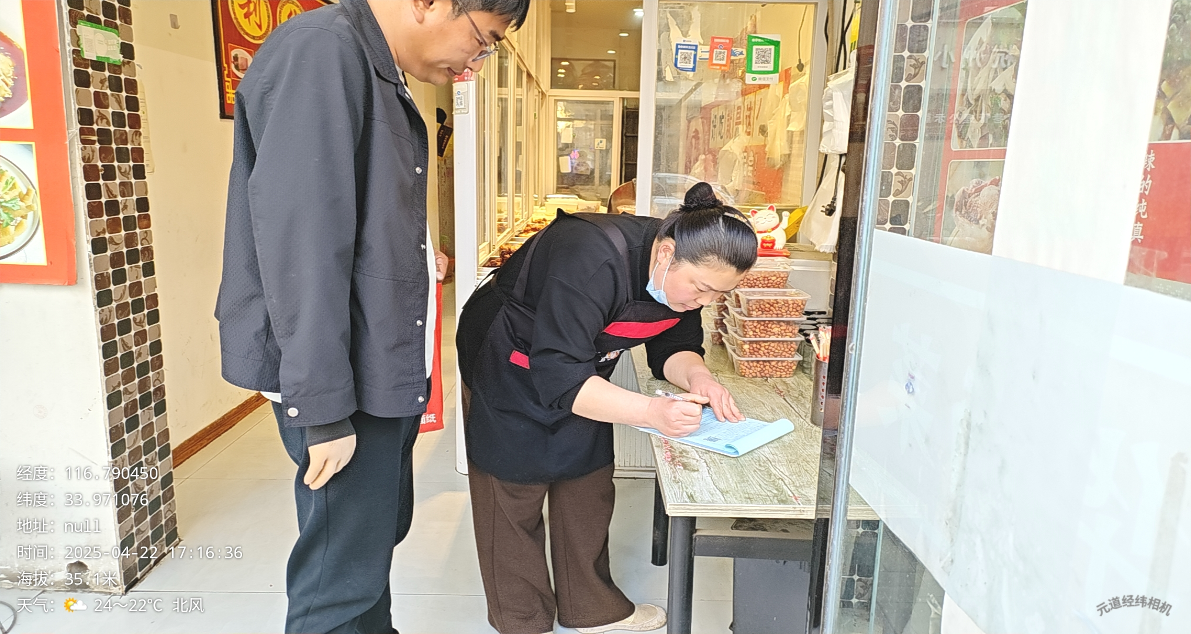 |  | 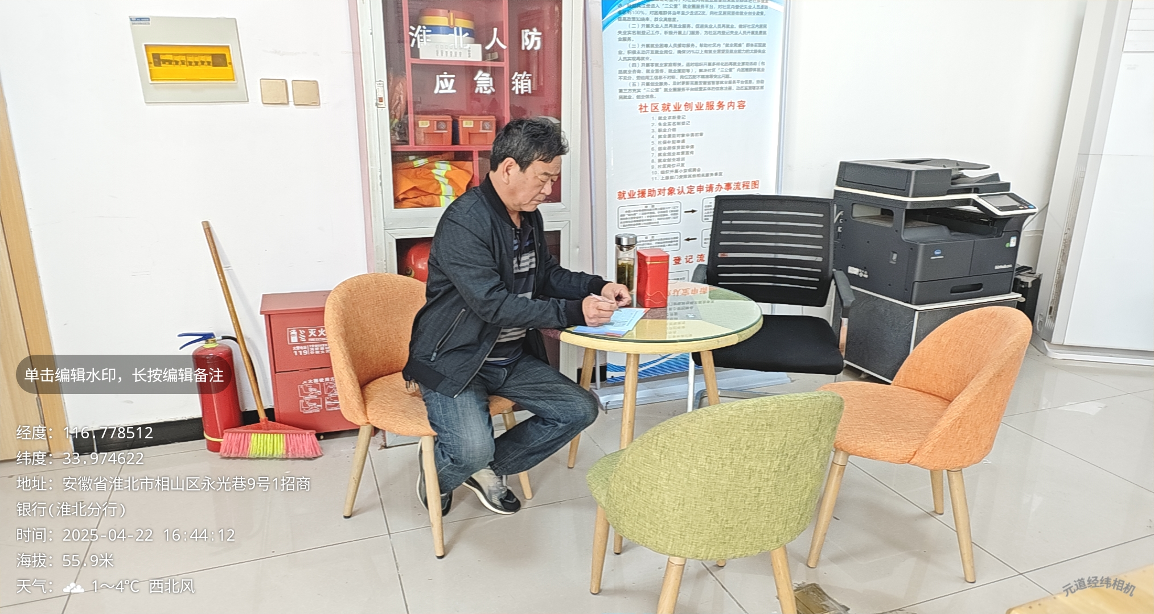
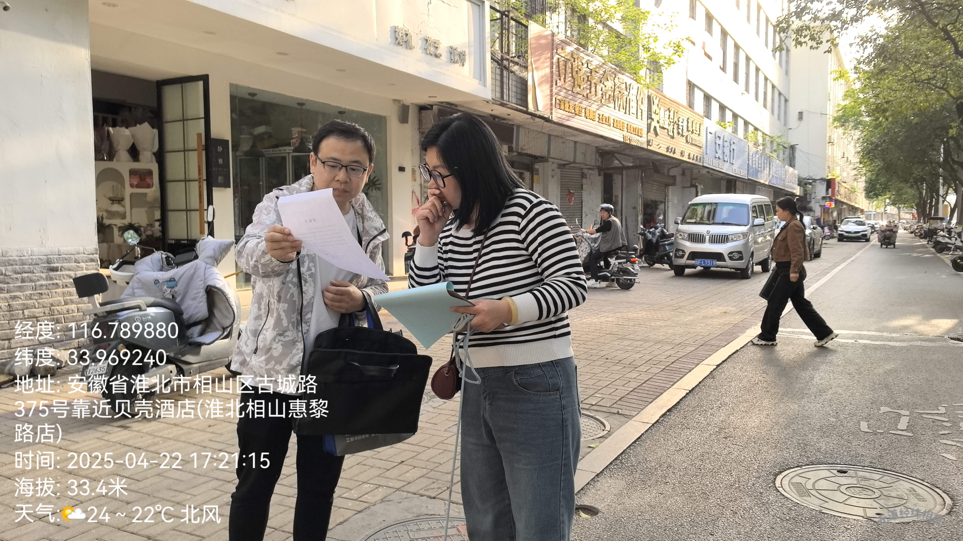 |  | 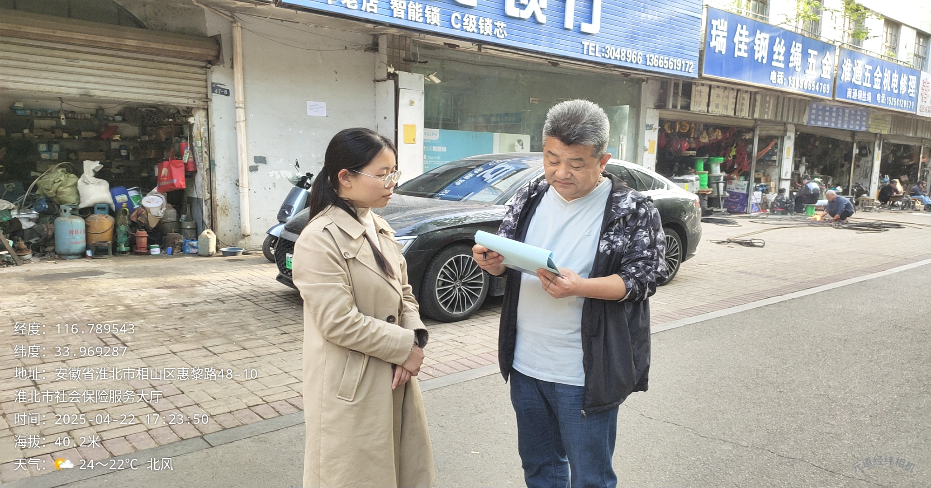
图3-2 现场问卷调查（示例）
一、现场问卷调查
评估小组选取已开展城市更新相关项目周边的商圈、居民区等人员聚集场所作为现场问卷调查点开展工作，调查员简介调查背景、目的、方法，调查对象现场完成问卷并现场回收。现场问卷调查情况见图3-2、附件3。回收纸质调查问卷见附件8。
二、网络问卷调查
评估小组采用“腾讯问卷”APP制作电子调查问卷，生成电子问卷二维码。通过实地走访的社区居委会工作人员协助推送问卷二维码至居民微信群，居民自主自愿参与调查。本次网络问卷调查共推送23个微信群，群成员共计3433人。网络问卷推送截图示例见图3-3，附件4。
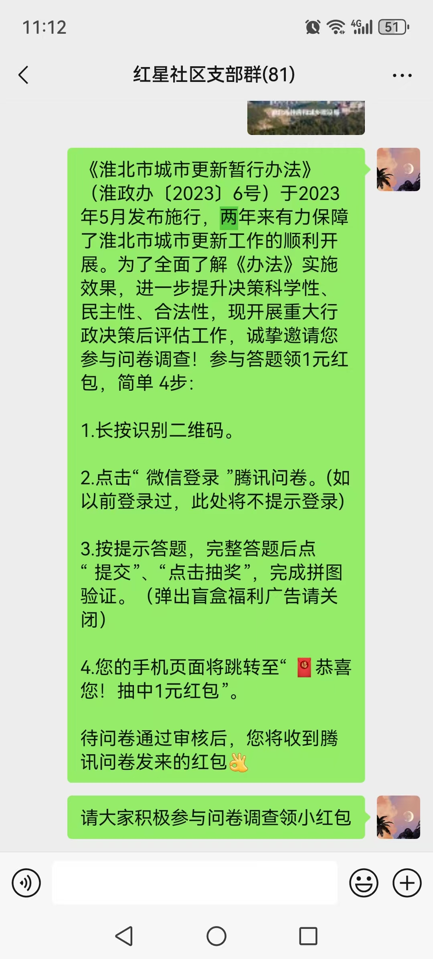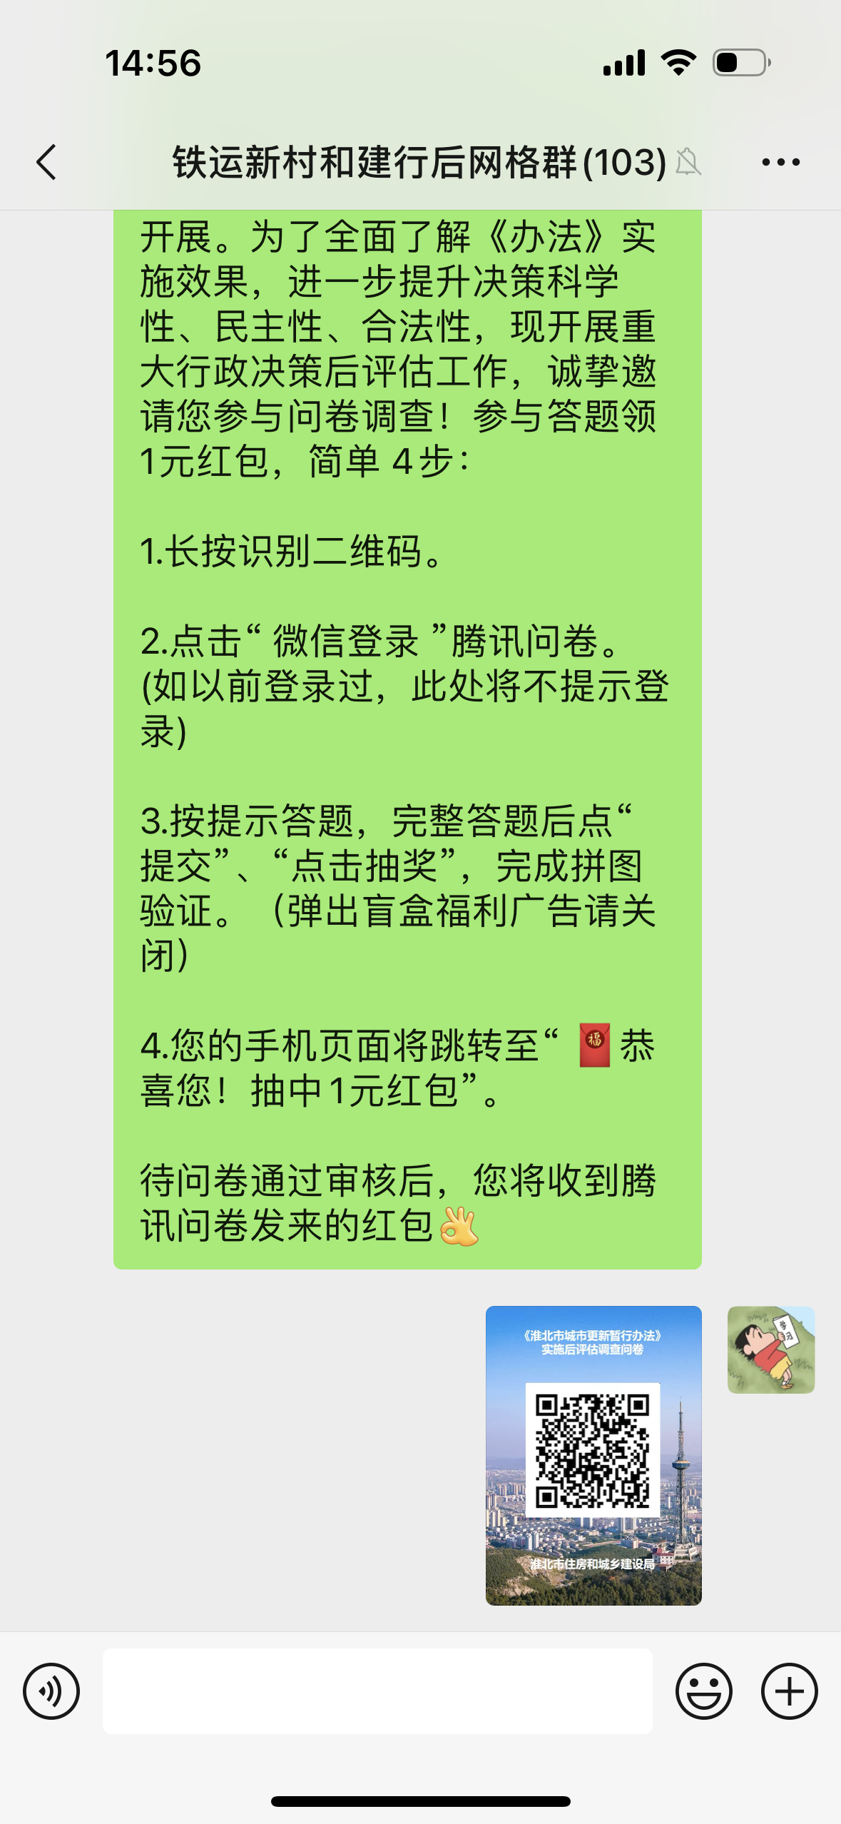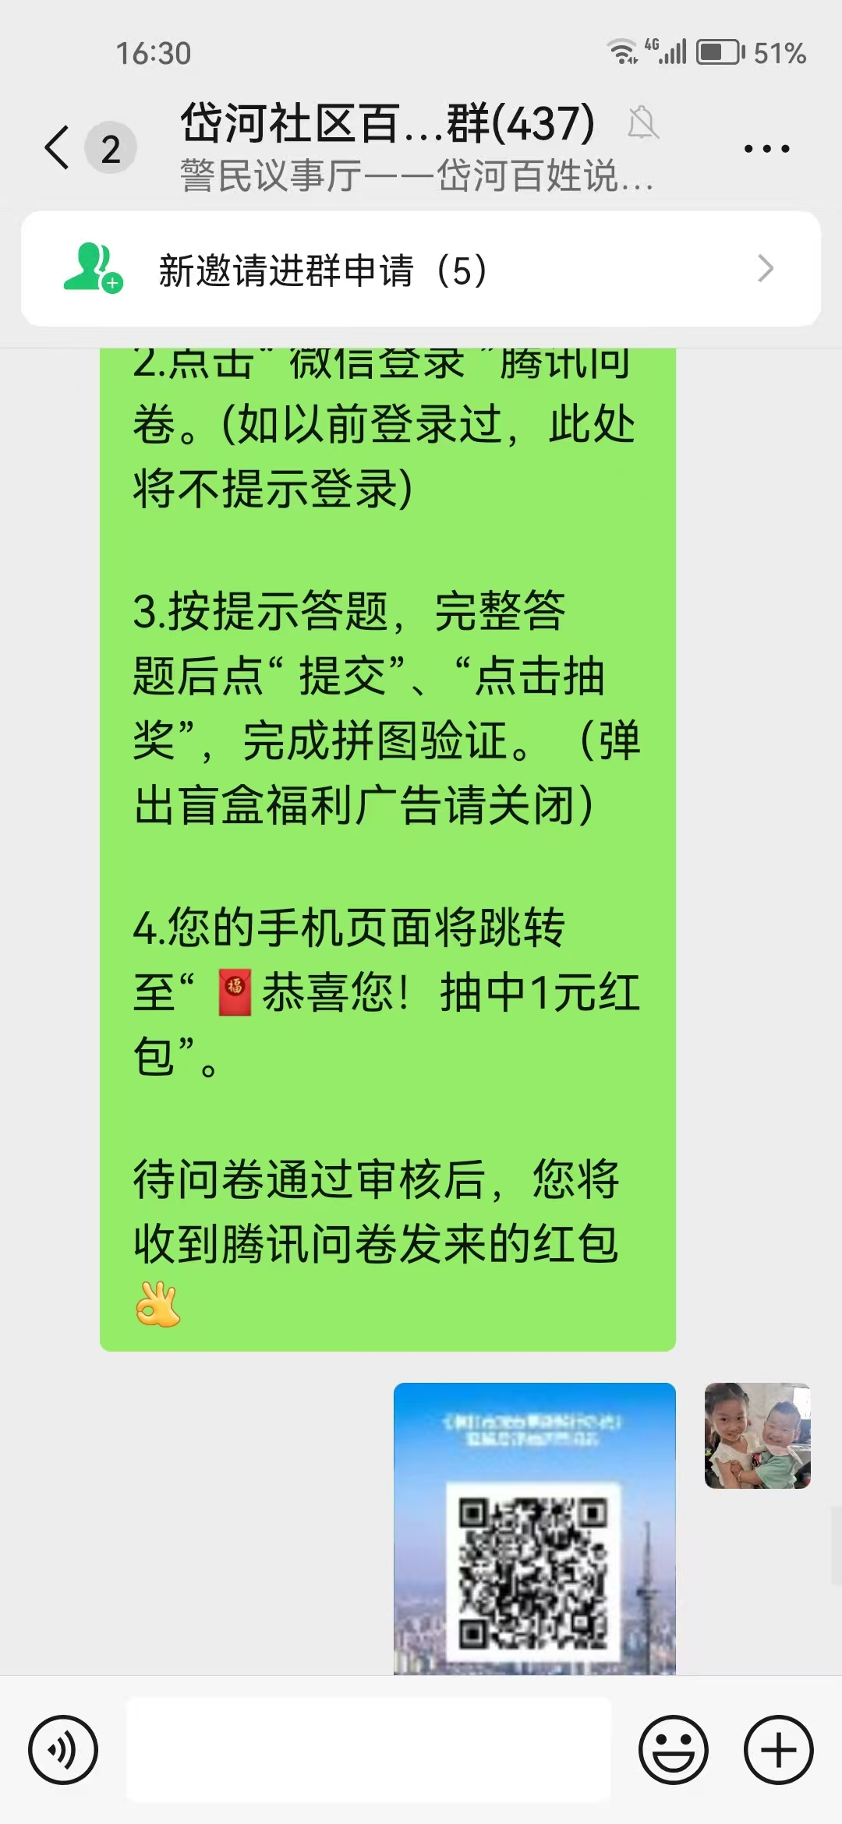
图3-3 微信推送问卷截图（示例）
三、调查问卷统计分析
现场问卷、网络问卷回收后逐一进行审核，剔除重复问卷及签字笔迹雷同、字迹不清、选项矛盾等无效问卷后，共计回收有效问卷282份，其中现场纸质调查问卷174份（占比61.7%），网络调查问卷108份（占比38.3%）。
调查对象中女性比例略高于男性，年龄主要分布在30至60岁之间，中学、专科学历占比最高。调查对象组成结构见表3-2，问卷调查统计结果见表3-3，网络及纸质调查对象信息表见附件7，纸质调查问卷见附件8。

表3-2 调查对象组成结构表
分类 | 类别 | 样本数 | 比例
性别 | 男性 | 113 | 40.1%
性别 | 女性 | 167 | 59.2%
年龄 | <30 | 96 | 34.0%
年龄 | 30-60 | 148 | 52.5%
年龄 | >60 | 37 | 13.1%
学历 | 无 | 9 | 3.2%
学历 | 中学、专科 | 196 | 69.5%
学历 | 本科 | 73 | 25.9%
学历 | 硕士及以上 | 3 | 1.1%
职业 | 机关事业单位、国企、外企 | 37 | 13.1%
职业 | 社区居委会 | 65 | 23.0%
职业 | 私企 | 15 | 5.3%
职业 | 个体经营 | 27 | 9.6%
职业 | 自由职业 | 35 | 12.4%
职业 | 退休 | 55 | 19.5%
职业 | 无业 | 26 | 9.2%
职业 | 其他 | 20 | 7.1%
职业 | 未填写 | 2 | 0.7%
表3-3 调查问卷统计表
问题 | 选项 | 选择数 | 比例
1.您在淮北市居住或工作多长时间？ | 1年以下 | 4 | 1.4%
1.您在淮北市居住或工作多长时间？ | 1～5年 | 8 | 2.8%
1.您在淮北市居住或工作多长时间？ | 5年以上 | 270 | 95.7%
2.您是否亲历过淮北市已实施的城市更新项目？（如：老旧小区改造，燃气、供水、排水管网改造，城市道路改造，路灯安装，全民健身中心，体育公园，口袋公园，“书香淮北”城市书房，火车站周边交通环境提升，工业遗址改造，文创街区等） | 是 | 264 | 93.6%
 | 否 | 18 | 6.4%
3.在城市更新过程中，您是否参与过意见征求相关活动？ | 经常参与 | 93 | 33.0%
3.在城市更新过程中，您是否参与过意见征求相关活动？ | 偶尔参与 | 102 | 36.2%
3.在城市更新过程中，您是否参与过意见征求相关活动？ | 听说过但未参与 | 61 | 21.6%
3.在城市更新过程中，您是否参与过意见征求相关活动？ | 没听说过 | 26 | 9.2%
4.您认为《暂行办法》关于城市更新项目的规划、计划、实施程序是否合理、高效？ | 是 | 210 | 74.5%
4.您认为《暂行办法》关于城市更新项目的规划、计划、实施程序是否合理、高效？ | 不知道 | 60 | 21.3%
4.您认为《暂行办法》关于城市更新项目的规划、计划、实施程序是否合理、高效？ | 否 | 12 | 4.3%
5.您认为目前已经实施的城市更新项目是否有必要？ | 是 | 248 | 87.9%
5.您认为目前已经实施的城市更新项目是否有必要？ | 不知道 | 29 | 10.3%
5.您认为目前已经实施的城市更新项目是否有必要？ | 否 | 5 | 1.8%
6.您认为实施更新的区域在住房条件、交通设施、公共服务、市容环境等方面是否有所改善？ | 显著改善 | 128 | 45.4%
6.您认为实施更新的区域在住房条件、交通设施、公共服务、市容环境等方面是否有所改善？ | 有改善 | 120 | 42.6%
6.您认为实施更新的区域在住房条件、交通设施、公共服务、市容环境等方面是否有所改善？ | 改善不明显 | 31 | 11.0%
6.您认为实施更新的区域在住房条件、交通设施、公共服务、市容环境等方面是否有所改善？ | 没有改善 | 3 | 1.1%
7.您认为下一阶段淮北市城市更新工作需要在哪些方面进一步提升？（可多选） | 加大程序公开 | 117 | 41.5%
7.您认为下一阶段淮北市城市更新工作需要在哪些方面进一步提升？（可多选） | 加大公众参与力度 | 153 | 54.3%
7.您认为下一阶段淮北市城市更新工作需要在哪些方面进一步提升？（可多选） | 加大政策、资金支持力度 | 157 | 55.7%
7.您认为下一阶段淮北市城市更新工作需要在哪些方面进一步提升？（可多选） | 加强监督管理 | 158 | 56.0%
7.您认为下一阶段淮北市城市更新工作需要在哪些方面进一步提升？（可多选） | 完善文体、医疗功能 | 167 | 59.2%
7.您认为下一阶段淮北市城市更新工作需要在哪些方面进一步提升？（可多选） | 提升市政基础设施 | 142 | 50.4%
7.您认为下一阶段淮北市城市更新工作需要在哪些方面进一步提升？（可多选） | 加强历史文化保护传承 | 82 | 29.1%
7.您认为下一阶段淮北市城市更新工作需要在哪些方面进一步提升？（可多选） | 无提升意见 | 17 | 6.0%
7.您认为下一阶段淮北市城市更新工作需要在哪些方面进一步提升？（可多选） | 其他 | 5 | 1.8%
8.您认为《暂行办法》执行中是否能够维护社会各方的合法权益？ | 是 | 232 | 82.3%
8.您认为《暂行办法》执行中是否能够维护社会各方的合法权益？ | 不知道 | 45 | 16.0%
8.您认为《暂行办法》执行中是否能够维护社会各方的合法权益？ | 否 | 5 | 1.8%
9.您对于《暂行办法》实施整体效果是否满意？ | 满意 | 171 | 60.6%
9.您对于《暂行办法》实施整体效果是否满意？ | 基本满意 | 98 | 34.8%
9.您对于《暂行办法》实施整体效果是否满意？ | 不满意 | 13 | 4.6%
调查问卷统计分析：
- 调查对象大多在淮北居住5年以上，这一群体占比达95.7%。
- 93.6%的受访居民亲历过淮北市已实施的城市更新项目。
- 公众参与情况
调查问卷表明，33.0%的受访者表示在城市更新过程中，经常参与意见征求相关活动，36.2%表示偶尔参与，30.8%的受访者表示未参与过或未听说过，整体参与度不高。
- 关于《暂行办法》关于城市更新项目的规划、计划、实施程序是否合理、高效
总体来看，74.5%受访居民认为合理、高效，4.3%受访居民持否定态度，21.3%受访居民表示不知道。
- 对目前已经实施的城市更新项目必要性的认可度
总体来看，87.9%受访居民认为当前已实施的城市更新项目具有必要性，10.3%受访居民表示不知道，1.8%受访居民不认可，总体认可度较高。
- 关于实施更新的区域在住房条件、交通设施、公共服务、市容环境等方面的效果评价
45.4%受访居民实施更新的区域效果显著，42.6%受访居民表示有改善，11%受访居民认为改善不明显，1.1%的受访居民认为没有改善，总体来看，实施更新区域效果评价较高。
- 对下一阶段淮北市城市更新工作的期待（多选）
总体来看，受访居民认为需要在以下方面进一步提升城市更新工作（选择比例均超过50%）：完善文体、医疗功能，加强监督管理，加大政策、资金支持力度，加大公众参与力度，提升市政基础设施等。

- 关于《暂行办法》是否能够维护利益各方合法权益
总体来看，82.3%受访居民认为《暂行办法》有助于维护城市更新工作各方合法权益，16%表示不知道，1.8%意见相反。
- 关于对《暂行办法》实施效果的满意度
总体上，60.6%受访居民对《暂行办法》实施效果满意，34.8%基本满意，4.6%不满意。对实施效果不满意的受访者意见有健康医疗方面体验不好，有些需要规划整改的居住区提及多年仍未动工等。
《暂行办法》实施效果满意度
在调查问卷开放性问题（第10题·您对《暂行办法》有何意见、建议？）中，调查对象自由表达了大量意见和建议，其中一位网名为“子*鱼”的受访者通过网络问卷针对棋牌摊点扰民等问题提出了完善公众反馈机制、明确部门职责分工、强化监督考核机制、加强宣传教育引导等方面的意见建议，具体如下：
希望保障居民居住环境健康，有利于居民和谐共生。
1.补充扰民治理条款：在《暂行办法》中新增关于小区内公共区域环境治理的相关内容，明确指出对于居民楼旁开办棋牌摊点等聚众打牌扰民行为的治理，是城市更新工作的一部分。规定具体的整治目标，如降低噪音对居民生活的影响，保障居民正常的休息和生活秩序。
2.完善公众反馈机制：优化公众参与城市更新的途径，专门针对小区内扰民问题设立便捷的反馈渠道，比如开设线上举报平台、投诉热线等。确保居民在发现类似居民楼旁棋牌摊点扰民情况时，能够及时、有效地反映问题，并要求相关部门在规定时间内给予回应和处理。
3.明确部门职责分工：清晰界定公安、城管、环保、社区等相关部门在处理小区内棋牌摊点扰民问题上的具体职责。例如，公安部门负责处理因打牌引发的治安纠纷和赌博行为；城管部门对违规占用公共区域摆摊设点的行为进行管理和取缔；环保部门负责监测和处理打牌产生的噪音污染问题；社区则协助相关部门做好沟通协调和宣传引导工作，避免出现职责不清、互相推诿的现象。
4.强化监督考核机制：建立健全对城市更新工作中扰民问题治理的监督考核制度，将小区内棋牌摊点扰民问题的解决情况纳入对相关部门和工作人员的考核指标体系。通过定期检查、不定期抽查以及居民满意度调查等方式，对治理效果进行评估，对工作不力、未能有效解决问题的部门和个人进行问责。
5.规划娱乐活动场所：在城市更新规划中，充分考虑居民的休闲娱乐需求，合理规划建设专门的娱乐活动场所，如社区活动中心、老年活动室等。为居民提供合法、规范的棋牌等娱乐活动空间，并制定相应的管理制度，明确活动时间和噪音控制标准，引导居民在合适的场所进行娱乐活动，减少对周边居民的干扰。
6.加强宣传教育引导：通过社区公告、宣传手册、公益广告等多种形式，加强对居民的宣传教育，倡导文明、和谐的社区生活方式。提高居民对在居民楼旁开办棋牌摊点扰民行为的认识，增强居民的公德意识和自律意识，引导居民自觉遵守相关规定，共同维护小区的良好环境和秩序。
其他受访者的意见建议梳理归纳如下：
一、关于老旧小区改造
- 路南村改造少，漏水严重，外墙渗水严重，墙也没粉刷。
- 建议增加电动汽车充电桩。
- 没人问，老旧小区房屋需要修缮。
- 老旧小区老年人多，不理解加装电梯，社区应积极推广宣传。
- 由于资金不到位，有些社区的老年活动中心处于关门状况，老年人的活动有些影响。
二、关于施工质量
- 施工队有的施工质量不佳。
- 希望移交时楼顶恢复原样。
- 加强施工的质量的监管。
三、关于公众参与
- 居民提出的意见并没有纳入计划当中。
- 加大投资力度，积极调动群众参与的力度。
- 希望相关领导能够深入百姓中间，了解百姓的民生问题，切勿走马观花。
- 请有关部门和领导在制定规划和建设前能放下架子多走走群众中来听听群众的意见。
四、关于交通出行
- 万家汇路口由南向北逆行太多，每天早上从那过总觉得我在逆行，希望能做出改善。
- 非机动车道让机动车占用，交通占道问题未解决。
- 停车场需增加，老旧房需改造或搬迁。
五、其他意见建议
- 建议先地下后地上，规划先行。
- 请再多点人性化，如凉晒衣架、长椅子、养狗监督管理等。
- 加大城市更新力度。
- 进一步完善政策，并严格落实，力争取得更大更好成效。
- 希望高效持续发展民生工程。
- 希望可以更加细节完善。

3.3 征求意见座谈会
2025年4月25日上午，淮北市住房和城乡建设局组织召开了《淮北市城市更新暂行办法》实施效果后评估暨文件修订征求意见座谈会，参加会议的有：人大代表、政协委员、市城管局、市建投集团、皖新文化旅游发展有限公司、街道办、社区居委会负责人和社区居民代表等，共计15人，如图3-4，图3-5。
会议由市住建局三级调研员王天书主持，市住建局城建科、市城建处参会。主持人向参会人员介绍了《暂行办法》的主要内容、背景，实施情况和拟修订内容，参会代表深入讨论了《暂行办法》实施对城市更新工作带来的影响和具体项目中遇到的问题，并提出了宝贵意见和建议。
参会代表认为，随着淮北市社会经济的不断发展，老城区面临的更新改造压力较大。出台城市更新相关政策文件有利于进一步优化区域资源配置，提升城市治理水平，提高老城区居住环境质量。同时，部分参会代表针对以下方面存在的问题提出了意见建议：
- 城市更新实施过程中公众参与不足，建议加强城市更新项目全过程公众参与力度，将居民迫切希望改造的内容如屋面漏水等问题纳入更新改造计划。
- 城市更新项目施工质量问题，建议明确各方责任，加强施工质量管理。
- 竣工工程后期维护管养问题，建议加强后期维护，提升改造效果。
市住建局表示，针对城市更新过程中出现的问题，政策执行中遇到的难点、堵点，下一步将结合各方反馈研究解决措施，正在修订的《淮北市城市更新办法》对工作关注的各方面进行了回应。
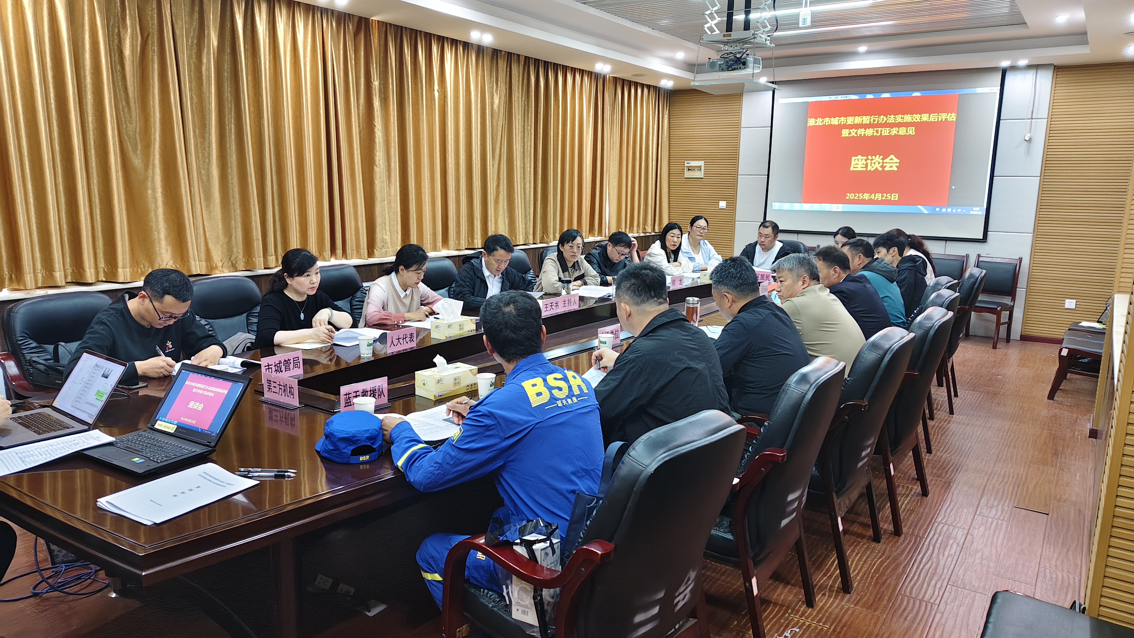

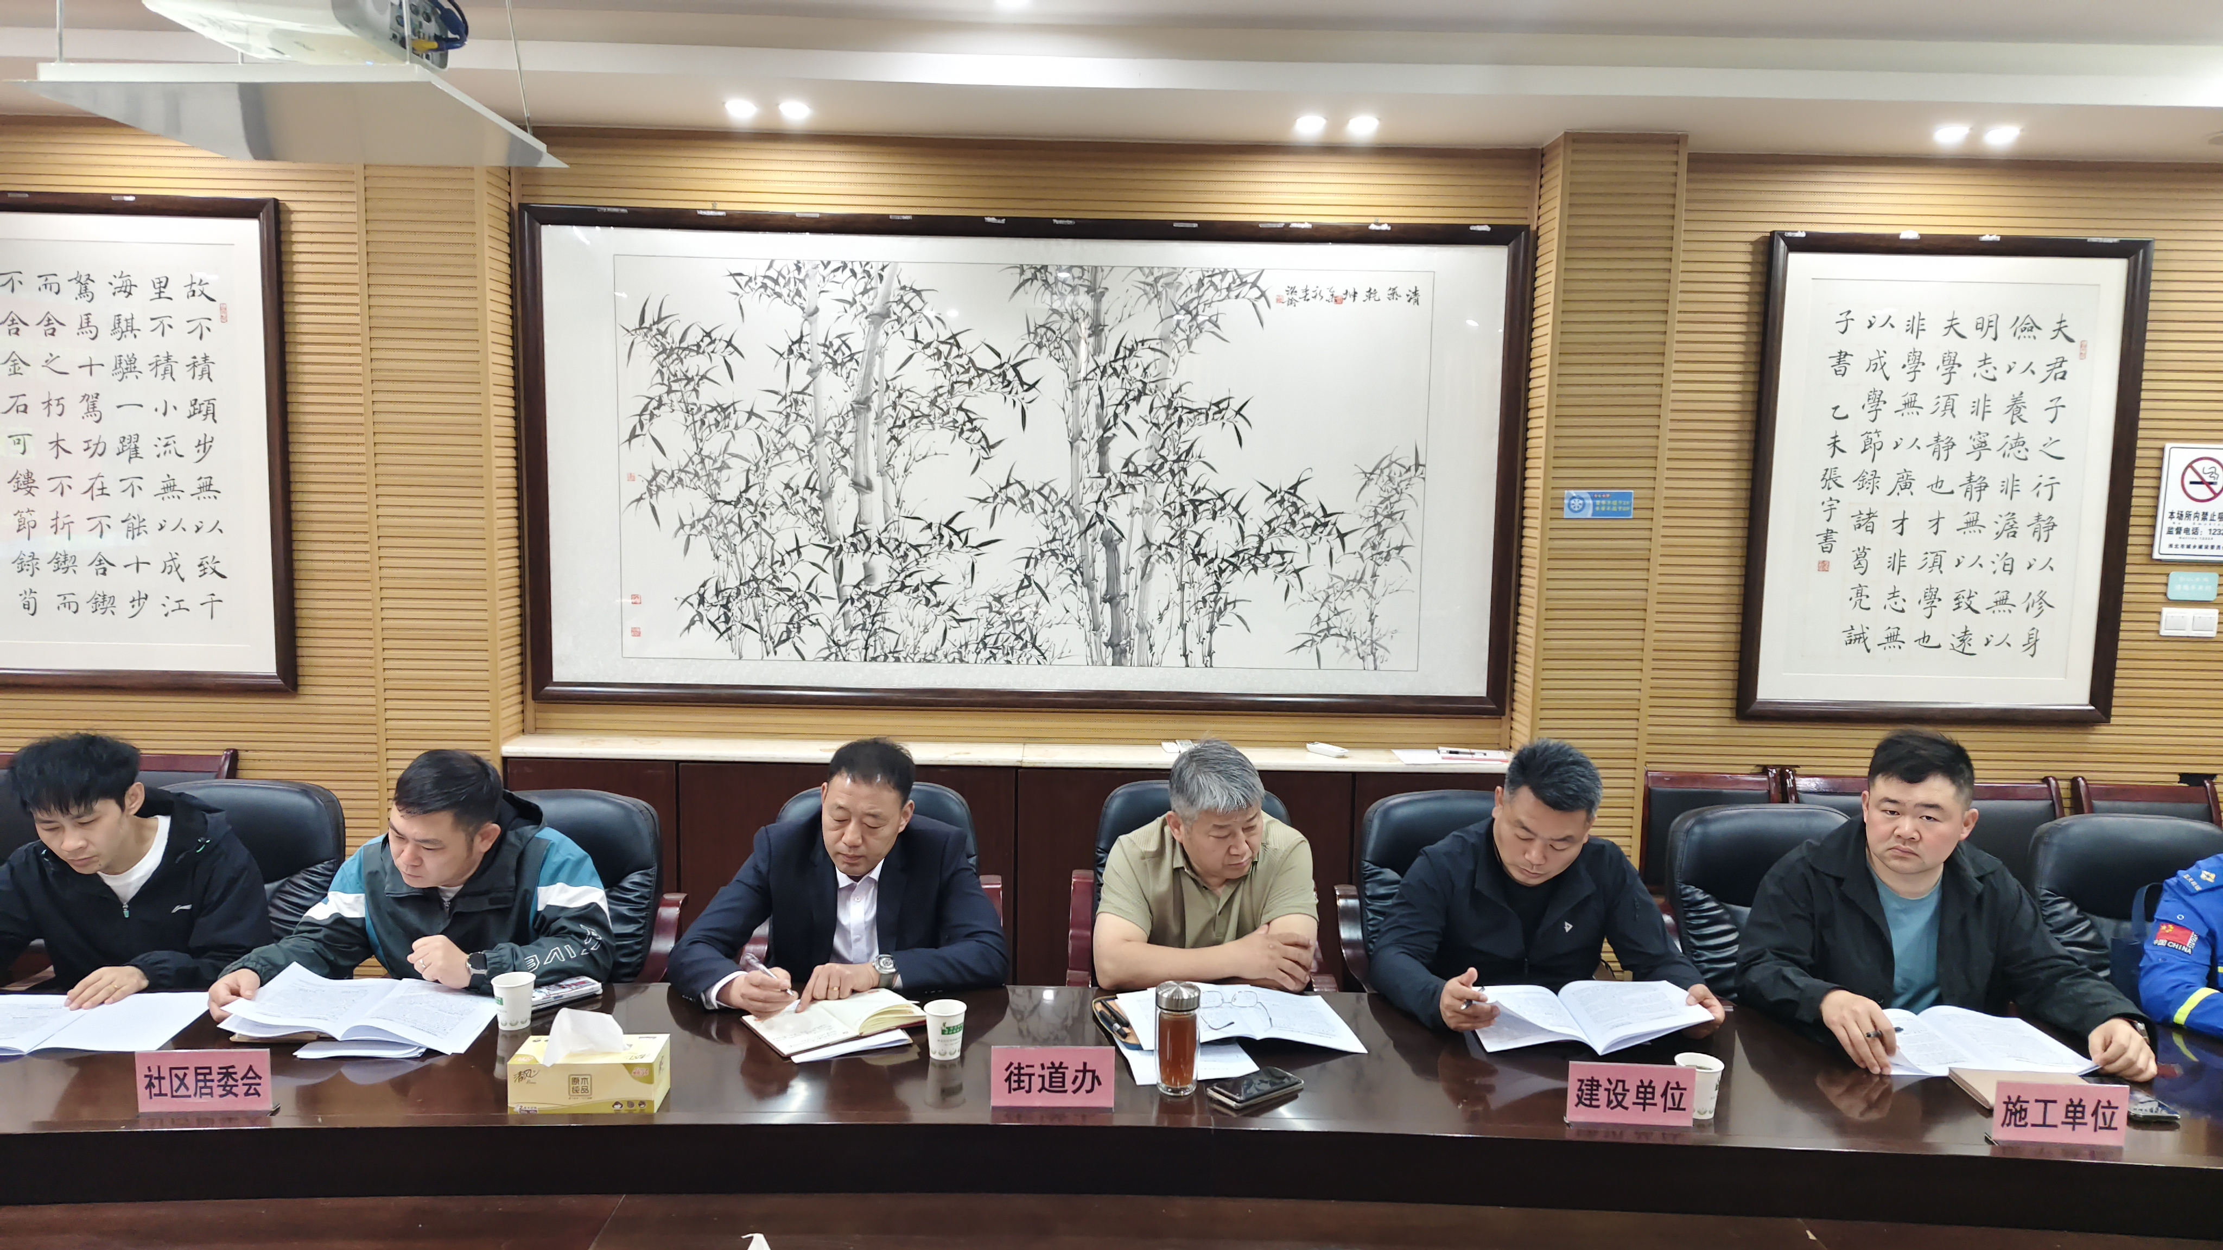
图3-4 征求社会公众意见座谈会现场照

图3-5 征求社会公众意见座谈会签到

3.4 舆情分析
网络媒体在公众意见表达过程中发挥着重要的作用。评估小组通过百度、必应等平台搜索关键词组合：｛淮北市｝+｛城市更新｝+｛维权 信访 投诉｝等，目前网络未出现淮北市城市更新工作相关负面舆论信息。见图3-6。
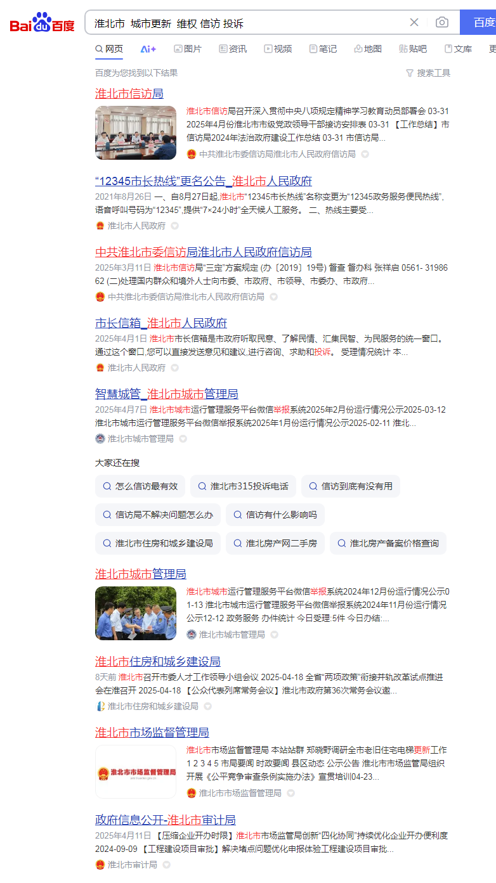
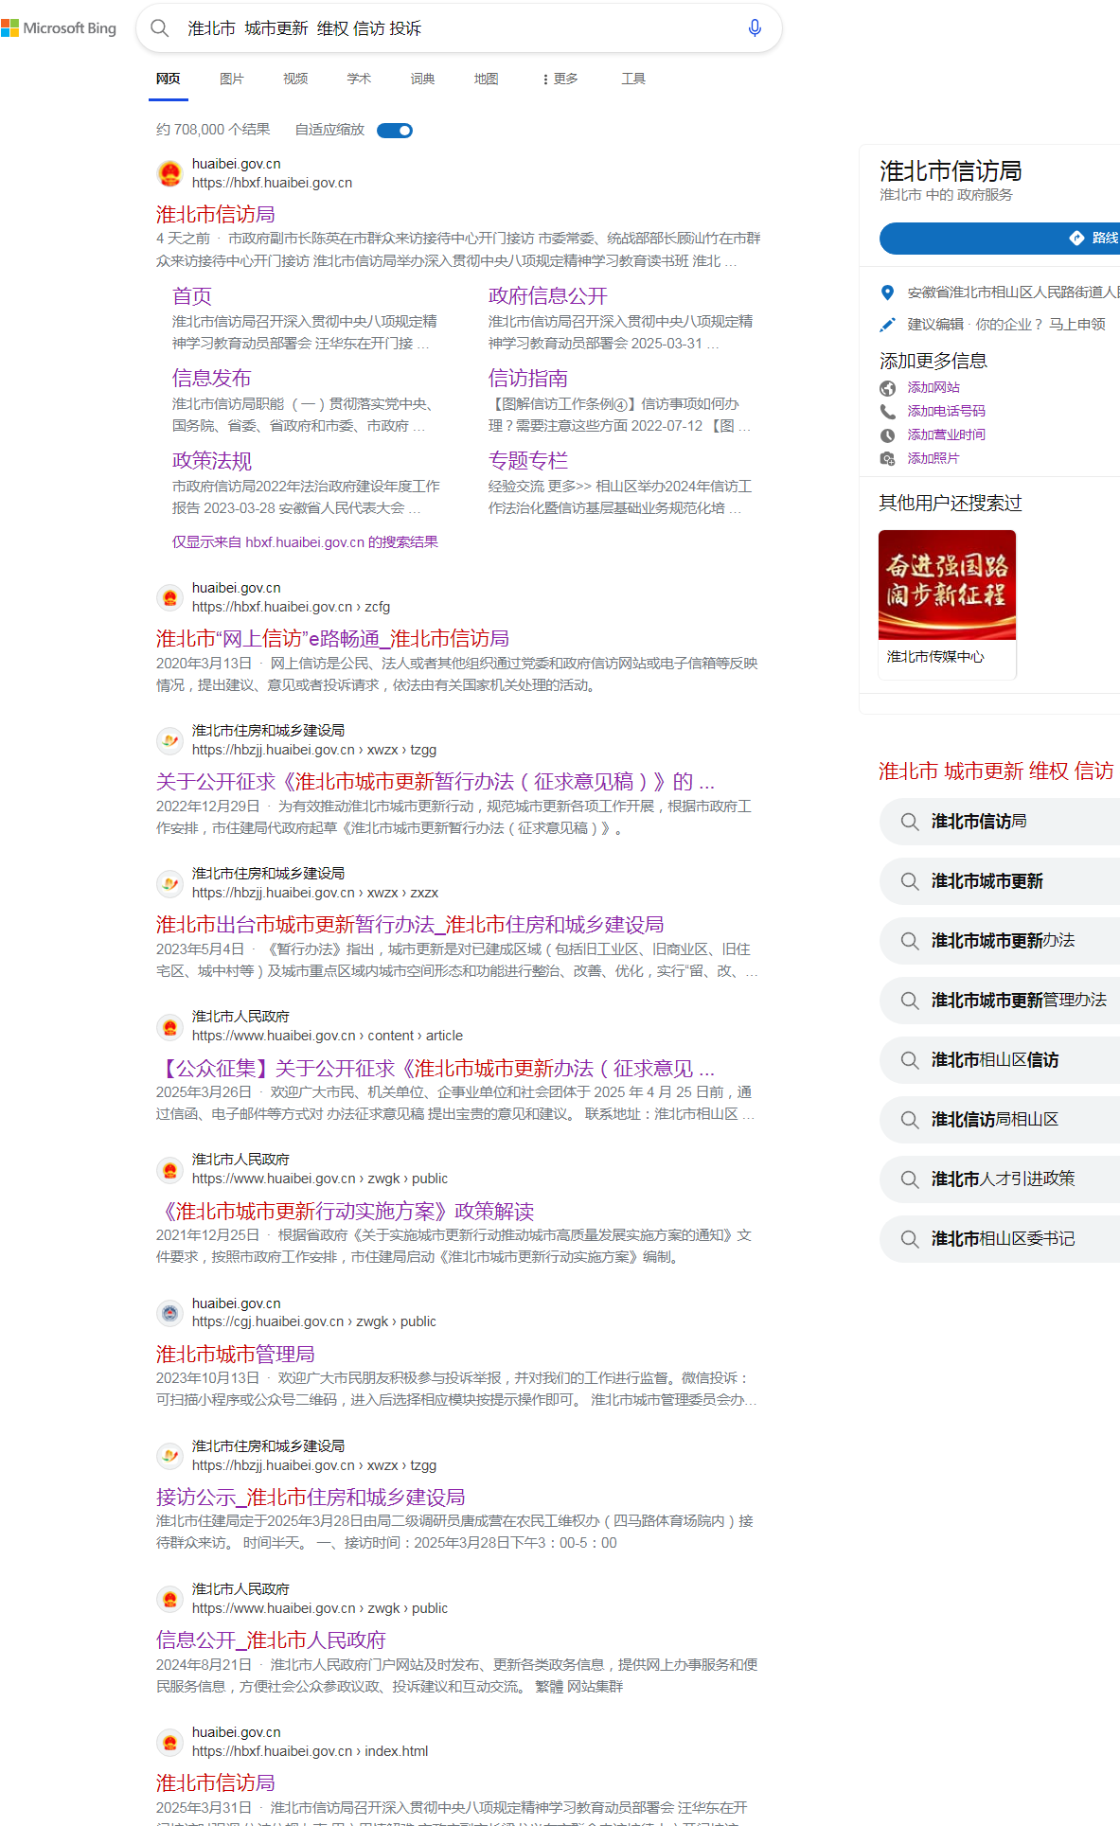
图3-6 网络舆论截图

4 后评估内容
依据《安徽省政府立法后评估办法》（皖府法﹙2011﹞52号），后评估的内容包括：
（一）合法性。政府规章、规范性文件的依据是否修改，与上位法的规定是否抵触；
（二）合理性。政府规章、规范性文件规定的制度、措施和手段是否适当、必要，是否符合权利与义务、权力与责任相统一的原则，设定的法律责任是否与违法行为的事实、性质、情节以及危害程度相当；
（三）协调性。与其他政府规章、规范性文件是否存在冲突；
（四）操作性。执法主体是否明确，措施、手段和法律责任是否明确、具体、可行，程序是否正当、高效、便民，实施机制是否完备；
（五）实效性。是否能够解决实际问题，实施后对政治、经济、社会、文化、生态环境等方面的影响，公众的反映，实施成本与产生的经济、社会效益情况；
（六）规范性。概念界定是否明确，语言表述是否准确、规范、简明，逻辑结构是否严密。

4.1 合法性评估
《淮北市城市更新暂行办法》主要依据住建部《关于在城市更新中防止大拆大建有关问题的通知》（建科〔2021〕63号）、安徽省人民政府办公厅《关于实施城市更新行动推动城市高质量发展实施方案》（皖政办〔2021〕13号）、《淮北市城市更新行动实施方案》（淮政办〔2021〕32号）等政策文件制定。在办法施行期间，未发现其依据文件重大修改情况。从条文内容来看，该办法严格遵循上位法对于城市更新的指导精神，在城市更新的范围界定、工作原则、实施主体职责划分、项目审批流程以及历史文化遗产保护等关键方面，与上位法的规定保持高度一致，不存在抵触情形，确保城市更新工作在合法合规的框架内推进。
2023年11月10日，自然资源部办公厅印发《支持城市更新的规划与土地政策指引（2023版）》，旨在落实党中央、国务院决策，发挥“多规合一”优势助力城市更新，营造宜居韧性智慧城市。《淮北市城市更新暂行办法》强调城市更新需遵循国土空间规划，在城市更新项目推进过程中，从单元片区调查到方案编制，都以淮北市整体的国土空间规划为基础。例如在确定老旧小区改造、工业遗址更新等项目的范围和功能定位时，充分考虑城市总体空间布局要求，与《支持城市更新的规划与土地政策指引（2023版）》中强化国土空间规划对城市更新指导约束，统筹城市更新相关规划和实施全过程的要求一致，有效促进了淮北市生产、生活、生态空间布局的优化。
2024年9月18日，安徽省住房和城乡建设厅发布关于印发《关于推进城市功能品质活力提升行动 深入开展城市更新工作的若干措施》的通知，该文件旨在推动城市更新，建设宜居韧性智慧现代化城市，涵盖创新实施路径、优化规划管控等内容。经对比，《淮北市城市更新暂行办法》与该文件在核心主旨与诸多关键要点上具有一致性，未发现冲突情形。
分析可见，《暂行办法》实施期间，相关依据未进行修改，与新发布相关文件对比，未发现相抵触的情况。具备合法性。经了解，目前淮北市城市更新行动领导小组已取消，建议成立市城市更新工作专班。

4.2 合理性评估
《暂行办法》对淮北市城市更新行动顺利推进，城镇体系不断完善，城市结构、功能、布局逐步调整优化，城市人居环境持续改善，城市治理水平全面提升，人民群众获得感幸福感安全感明显增强具有重要意义。从实际执行结果来看，决策的执行结果与决策的制定目的基本相符，能够从多维度切实满足社会发展与民众生活需求。
《暂行办法》契合城市发展规律。城市发展历经兴起、成长、成熟等阶段，淮北市部分建成区域步入成熟期后，出现空间形态老化、功能布局不合理等问题。《暂行办法》提出对旧工业区、旧商业区、旧住宅区及城中村等已建成区域和城市重点区域，实行“留、改、拆、建”并举的更新模式，契合城市发展规律，能有效解决城市发展瓶颈，推动城市空间与功能的优化升级。例如，对老旧工业区进行改造，可将其转变为创新产业园区，实现产业转型与空间重塑。
《暂行办法》优化资源配置。通过城市更新专项规划、单元片区更新方案等，对城市更新项目进行科学规划与统筹安排，能够优化土地、资金、人力等资源配置。明确城市更新项目库及计划编制管理要求，将有限资源集中投入到重点项目与民生需求领域，提高资源利用效率，避免资源浪费。比如，在基础设施更新项目中，合理规划资金使用，优先解决供水、供电、排水等关键问题。
《暂行办法》解决城市发展现实问题。淮北市城市发展面临诸多现实问题，如老旧小区基础设施老化、公共服务设施不足、城市风貌有待提升等。根据淮北市2024年城市体检报告，城市更新建设发展成效显著，部分指标如老旧小区改造率、人均公共文化设施面积等提升明显，但也存在问题，如完整社区建设进度迟缓、公共服务设施不健全等。《暂行办法》的实施，能够系统解决这些问题，改善居民生活环境，提升城市品质。
《暂行办法》满足居民美好生活需要。人民对美好生活的向往是城市发展的根本动力。城市更新旨在提升城市功能品质，改善居民生活环境，提供更多优质公共服务。《暂行办法》以满足人民群众日益增长的美好生活需要为出发点，通过实施老旧小区改造、城市生态修复、城市功能完善等工程，让居民在城市更新中获得更多的幸福感、获得感和安全感。
《暂行办法》规定了政府、各相关部门、市场主体以及土地使用权人和房屋所有权人的权利和义务。政府发挥规划引领、政策支持和资源配置作用，区级政府负责具体实施，市场主体参与投资建设，各方在城市更新中各司其职，权利与义务、权力与责任相互匹配。在项目实施过程中，各区政府作为责任主体负责组织编制、论证和上报项目实施方案，并办理相关手续，市住房城乡建设部门负责指导项目规范实施，其他部门在各自职责范围内协同工作，形成了有效的工作机制。
《暂行办法》明确了城市更新方式及实施流程，提出了相关的支持政策，为今后淮北市城市更新工作的顺利开展提供了政策支持和制度保障，有利于指导、协调和保障城市更新项目顺利实施，为构建完备的城市更新工作机制和政策支持体系奠定了基础。
《暂行办法》对淮北市城市更新工作具有重要意义，相关规定适当、必要，《暂行办法》具有合理性。

4.3 协调性评估
2024年3月2日，安徽省人民政府发布关于《淮北市国土空间总体规划（2021—2035年）》的批复。《总体规划》第七章围绕优化中心城区空间布局，从明确城市更新策略、划定城市更新重点区域、分类推进城市更新等多方面阐述城市更新相关内容，旨在建设宜居韧性智慧现代化城市。
《淮北市城市更新暂行办法》与《淮北市国土空间总体规划（2021—2035年）》第七章在城市更新内容上高度协调，均以提升城市品质、完善城市功能为导向，在更新目标上都致力于优化城市空间、改善人居环境，在更新范围和重点区域确定方面相互参照且依据一致，分类推进城市更新对各类区域改造思路契合，在实施保障措施上都强调政策支持和多部门协同，共同为淮北市城市更新工作的顺利推进提供坚实保障，推动城市可持续发展。
2024年2月，淮北市出台《淮北市城市更新专项规划》，为提升城市功能品质，加快补齐城市发展建设中的短板弱项，进一步推动淮北市城市更新工作制度化、规范化发展。
《专项规划》以相山区、杜集区和烈山区等为研究对象，结合城市体检成果，提出城市公共服务、社区建设、道路交通、蓝绿空间、安全韧性、特色风貌等方面现状概况、问题与挑战。聚焦市民急难愁盼的突出6大问题，提出6大行动计划、明确29项重点任务、划分13个更新片区，建立健全统筹谋划机制。
《专项规划》依据《淮北市城市更新暂行办法》等相关文件编制。二者在目标导向、规划实施、保障机制等方面相呼应，共同推动淮北市城市更新工作的开展。
2023年11月24日，淮北市人民政府办公室发布《关于印发淮北市城市地下管线管理办法的通知》，该文件旨在加强城市地下管线管理，合理利用地下空间资源，保障管线建设与运行安全。在城市更新项目中，地下管线管理贯穿规划、建设、运行维护各阶段。更新项目规划需考虑地下管线布局；建设时，地下管线要与整体项目同步推进；运行维护中，确保地下管线安全稳定运行，保障更新成果。城市更新旨在提升城市品质，地下管线管理为保障管线安全、合理利用地下空间，二者都是为推动城市可持续发展，目标一致。
在目前的城市更新工作推进过程中，尚未发现《暂行办法》与其他政府规章、规范性文件、相关规划存在冲突情况。各文件相互协作，保障了城市更新工作的顺利开展，体现了良好的协调性。

4.4 操作性评估
责任主体明确。《暂行办法》提出城市更新工作机制，成立以市长为组长、分管副市长为副组长，市相关部门和区政府主要负责同志为成员的城市更新行动领导小组，负责统筹协调解决重大问题，审定城市更新年度计划，指导督促工作落实。明确各区政府是本辖区城市更新工作的责任主体，负责组织实施城市更新项目，市住房城乡建设部门负责编制市级城市更新专项规划，指导城市更新项目规范实施。市级相关单位和各区政府共同做好城市更新项目立项、审批、实施与保障工作。其他相关部门在各自职责范围内协同开展工作，责任主体清晰明确。
城市更新项目可行。从项目实施流程来看，《暂行办法》对项目实施方案的编制内容、审批程序等作出了具体规定，如要求项目实施方案应包括建设工程设计方案、征收补偿方案、资金平衡方案等，相关部门要按照“放管服”改革要求简化审批材料、优化审批环节，具有较强的可操作性。在资金筹措方面，明确了多种资金来源渠道，为项目实施提供了资金保障。
实施机制合理。《暂行办法》建立了专家咨询制度、公众参与机制和项目库动态管理机制等。专家咨询为城市更新项目提供专业技术支持，公众参与保障了居民的知情权和参与权，项目库动态管理确保了项目的合理实施和资源的有效配置。
创新举措。一是坚持“留改拆”并举，科学确定城市更新内容。城市更新工作注重对城市空间形态和功能进行保护、整治、改善、优化，补齐城市基础设施和公共服务设施短板，完善城市空间结构，改善城市人居环境，塑造城市特色风貌。二是提出土地、规划等支持政策。创新土地供应政策，根据城市更新地块具体情况，除法律规定必须采取招标、拍卖、挂牌方式出让的，经市政府同意，可以采取协议出让方式供应土地。
工作统筹协调。2024年8月，淮北市成立由市长任组长的城市功能品质活力提升领导小组，设立由市发展改革委、市住建局“双牵头”的领导小组办公室，成立两个专班，由市发展改革委牵头成立工作谋划专班，负责推动工作谋划，协调推进资源对接；市住建局牵头成立建设专班，负责推动城市更新等重点项目的具体组织和实施。
2024年11月，淮北市成立淮北市城市更新工作专班，成员单位包括市发改、财政、规划、住建等36家单位或部门，进一步推进便民停车行动、城镇供排水管理、燃气安全、城市生命线运行等城市更新行动任务。
为进一步完善城市更新相关管理职能，经市政府编办批准同意，市住建局下属市城乡建设管理处设立了城市更新科，落实人员编制，负责全市城市更新政策研究、统筹推进、监督指导等工作。
《暂行办法》责任主体明确，城市更新项目实施流程具有可操作性，管理机制合理，在相关部门和科室的协同下，《暂行办法》具有操作性。

4.5 实效性评估
2023-2024年淮北市共开展城市更新相关项目62个，涵盖既有建筑更新改造类、城镇老旧小区改造类、活力街区打造类、城市功能完善类、城市基础设施更新改造类、城市生态修复类、城市历史文化保护传承类，以及其他城市更新相关项目。
从实施的众多城市更新项目可以看出，《暂行办法》在解决城市发展实际问题方面发挥了积极作用。在既有建筑更新改造方面，淮北市体育中学校舍危房改扩建项目改善了学校的教学环境；城镇老旧小区改造类项目提升了居民的居住质量；活力街区打造类项目，开展老电厂工业遗址改扩建、相山区文创街区等，项目建成后，将有效改善城市环境，推动周边基础设施的建设和环境的改善，提升城市的整体形象。城市功能完善类项目如淮北市中医医院中西医结合综合楼项目、淮北市疾病预防控制中心工程项目等，增强了城市的公共服务能力，有效解决了部分城市发展短板问题。
2024年10月18日，啤酒厂文创街区项目案例在省城市功能品质活力提升工作专报（第16期）公布推广。通过“留改拆”建设模式，保留历史风貌。统筹“工业遗存保护+拆除重建”，强调与城市共生，采取保留改造策略，打造集商、住、办为一体的城市综合体。项目建成后，将有效改善城市环境，推动周边基础设施的建设和环境的改善，提升城市的整体形象。吸引不同地区的游客，为人们提供交流和聚会的场所，增加区域居民就业，拉动消费。向公众普及啤酒酿造的科学知识、工艺流程，培养人们对工业生产的认知和兴趣。文创街区有望成为淮北市乃至皖北具有代表性的高品质复合型文化商业街区。
持续推进城区老旧小区改造，提升了居民生活质量，增加幸福感。其中，2023年全市共计改造46个小区，包括相山区34个小区，杜集区10个小区，烈山区2个小区，共涉及18229户居民。2024年全市共计改造63个小区，包括相山区52个小区，杜集区9个，烈山区2个，共涉及31034户居民。2025年计划实施改造老旧小区34个，包括相山区31个，杜集区3个，共涉及20616户居民。
在经济方面，城市更新项目吸引了大量社会资本投入，带动了相关产业发展，如建筑、装修、商业运营等，促进了经济增长。在社会方面，改善了居民的生活环境，提高了居民的生活品质，增强了居民的幸福感和满意度。老旧小区改造后，小区的基础设施得到完善，环境更加整洁美观，居民的生活更加便利。在生态环境方面，城市生态修复类项目如口袋公园建设及绿地改造提升、三湖公园景观改造提升等，增加了城市绿地面积，改善了生态环境。
通过对部分居民的调查和反馈来看，多数公众对城市更新工作表示支持和认可，认为在实施城市更新以来，当地的住房条件、交通设施、公共服务、市容环境等方面有所改善。问卷调查表明，60.6%受访居民对《暂行办法》实施效果满意，34.8%基本满意，4.6%不满意，整体满意程度较高。
从长远来看，城市更新提升了城市的整体形象和竞争力，促进了经济的可持续发展，改善了城市人居环境，产生了一定的经济和社会效益。

4.6 规范性评估
《暂行办法》对“城市更新”的概念界定清晰明确，准确阐述了城市更新的范围、内容和目标，即对已建成区域及城市重点区域城市空间形态和功能进行整治、改善、优化，实现多方面的完善和提升。
《暂行办法》中语言表述准确、规范、简明，使用专业术语恰当，在阐述各项规定、流程和要求时，逻辑清晰，无歧义，易于理解和执行。文件措辞符合《全国人民代表大会常务委员会法制工作委员会关于印送〈立法技术规范(试行)(一)〉的函》（法工委发〔2009〕62号）《全国人民代表大会常务委员会法制工作委员会关于印送〈立法技术规范(试行)(二)〉的函》（法工委发〔2011〕5号）要求。
《暂行办法》整体逻辑结构严密，从制定目的、适用范围、工作原则、组织机构、工作流程到保障措施，各章节之间层层递进，环环相扣，形成了完整的城市更新工作指导体系。

5 决策实施存在问题及建议

5.1 存在的问题
经过充分的现场调查和文案分析，《暂行办法》实施过程中主要存在以下问题：
一、城市更新项目竣工验收
《暂行办法》中未明确更新项目验收问题，更新项目验收过程中会存在现行验收标准未能达到的情况，比如档案资料未能按照现行标准提供完全，配套设施未能达到现行标准等。在实际调查过程中，部分居民反映小区改造施工质量较差，需加强施工质量管理。
二、产权利益关系复杂
受历史遗留问题影响，部分老旧更新空间产权分割严重，涉及各类企业、团体组织、个人等多个业主，甚至以小产权个人业主为主，但由于缺乏合理退出或正常收回的有效途径，面临严峻的产权利益协调问题，制约着城市更新项目实施进度。
三、居民出资意愿较低
根据各县区前期征求意见及入户调研情况，在老旧小区改造项目中，居民出资意愿较低，愿意出资的居民一般为需要维修屋面或外墙等部位的情况，其他没有切身利益需要改造的出资意愿较差。老旧小区改造项目涉及人员较广，意见难统一，而且老旧小区居民大多数是老年人，思想工作难度较大，协调工作难。
四、公众参与不足
调查问卷表明，33.0%的受访者表示在城市更新过程中经常参与意见征求相关活动，36.2%表示偶尔参与，30.8%的受访者表示未参与过或未听说过，整体参与度不高。座谈会中，街道办代表、社区居委会代表表示广大群众迫切希望更新改造的部分内容仍未纳入更新计划。
五、老旧小区改造不足
在实际走访过程中，部分群众和社区表示老旧小区目前仅开展小区路面改造、外立面粉刷、管线整理、路灯、绿化及广场提升等内容。无法切实解决居民亟待处理的问题，如屋面漏水、雨污分流等实际痛点问题。

5.2 意见建议
一、关于城市更新项目验收问题的建议
明确建设单位、施工单位、监理单位、设计单位以及相关政府部门在验收过程中的职责和义务。建立健全整改流程，对于验收中发现的问题，明确整改内容、整改期限和整改要求。建设单位负责组织施工单位进行整改，监理单位负责监督整改过程，确保整改工作落实到位。对于整改不到位或拒不整改的项目，不予通过验收，并依法依规进行处罚。
二、关于产权利益关系的建议
全面梳理老旧更新空间的产权状况，通过查阅房产档案、土地登记资料、走访相关人员等方式，确定每一处房产的产权归属、面积、用途等信息。针对存在争议或难以确定产权的部分，进行深入调查，收集历史资料、相关协议等，为后续的产权明晰和协调工作提供准确依据。建立产权信息数据库，将清查得到的产权信息进行整合录入，实现信息化管理。方便随时查询和共享信息，提高工作效率。
三、关于居民出资意愿较低的建议
加大宣传力度，利用社区公告栏、小区微信群、地方电视台和广播电台等多种渠道，广泛宣传老旧小区改造的意义、规划和预期效果。详细介绍改造后小区在居住环境、设施配套、房产价值提升等方面的积极变化，提高居民对改造项目的认知度和认同感。
四、关于公众参与不足的建议
进一步加大公众参与力度，在政府官网、社交媒体平台等开设城市更新专栏，定期发布项目进展，收集公众意见。
五、关于老旧小区改造不足的建议
全面、深入调研全市老旧小区现状，精准分析存在的问题，针对不同小区的实际情况制定并实施专项改造方案，积极解决老旧小区痛点问题。

6 评估结论
《暂行办法》实施以来，淮北市城市更新工作成果显著。老旧小区改造、基础设施更新、历史文化保护等项目推进中，解决了部分城市发展短板问题。经济上，吸引社会资本，带动相关产业发展，促进经济增长；社会方面，改善居民生活环境，完善各类设施，提升居民生活品质与幸福感；生态环境领域，增加城市绿地面积，改善生态。这些成果体现了办法在城市更新中的积极作用，有力支撑了城市可持续发展。
但是，《暂行办法》实施过程中仍存在一些具体问题。如：老旧更新空间产权复杂，缺乏合理的利益协调、产权处置途径，制约项目进度；老旧小区改造面临居民出资意愿低、意见难统一的问题；局部公众参与程度不高，部分居民意见未被重视反馈，影响居民对项目的认同和支持；施工质量和后期管养未达群众预期。
为进一步优化城市更新工作，提升政策实施效果，建议进一步加大《暂行办法》宣传力度，引导居民深入参与；梳理老旧产权状况，建立数据库，平衡老旧小区改造利益，提高社会资本出资意愿；明确验收标准流程，细化各方职责，加强施工监管与验收整改，保障项目质量。
通过充分的调查和研究，本报告认为《淮北市城市更新暂行办法》（淮政办〔2023〕6号）具备合法性、合理性、协调性、操作性、实效性和规范性，决策执行结果与决策制定目标相符，在推动淮北市城市更新进程中发挥了重要作用，建议该文件局部修订后继续实施。

7 报告论证情况
2025年4月25日，淮北市住建局组织相关专家召开了《<淮北市城市更新暂行办法>决策实施后评估报告》（以下简称《报告》）论证会议。
专家听取了淮北市住建局关于后评估事项的介绍和评估单位安徽相皖国泰风险管理咨询有限公司关于报告的汇报，会议进行了充分交流、研讨。经过审查论证，专家组一致认为《报告》程序规范，调研较为深入，评估标准适用，评估结论合理，同意《报告》通过论证。

